Formación día 25 de Enero del año 2016

Hora de inicio 20:18 H

1ª Pregunta.
¿Cómo girar las fotos para colocarlas “rectas” y se publiquen “bien”?
Pulsa sobre este enlace para ver el vídeo que te enseña como “girar” las imágenes.
https://www.youtube.com/watch?v=RckT1Mlpspc
2º Pregunta.
¿Cómo dar de alta un inmueble correctamente en el programa?

PASOS A SEGUIR.
PASO 1.
Escribe en tu navegador www.inmodesk.com
PASO 2.
Pulsa el botón de color “gris oscuro” con el nombre “Acceso al Área de Cliente”
Te dejo una imagen explicativa.
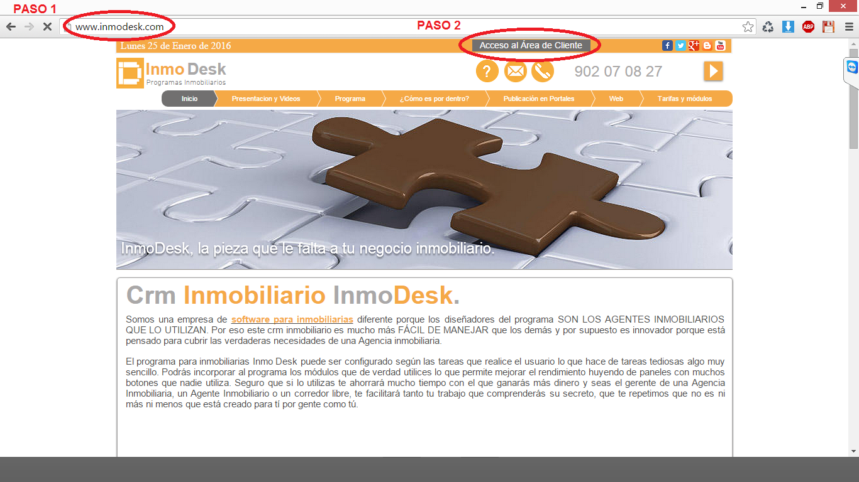
PASO 3.
Introduce el usuario (tu correo profesional)
PASO 4.
Introduce tu clave “secreta” de acceso.
PASO 5.
Pulsa sobre el botón “Acceder ahora” o pulsa el botón ENTER del teclado de tu ordenador para acceder al interior de la aplicación.
Tal y como verás en la imagen explicativa que te dejo a continuación.
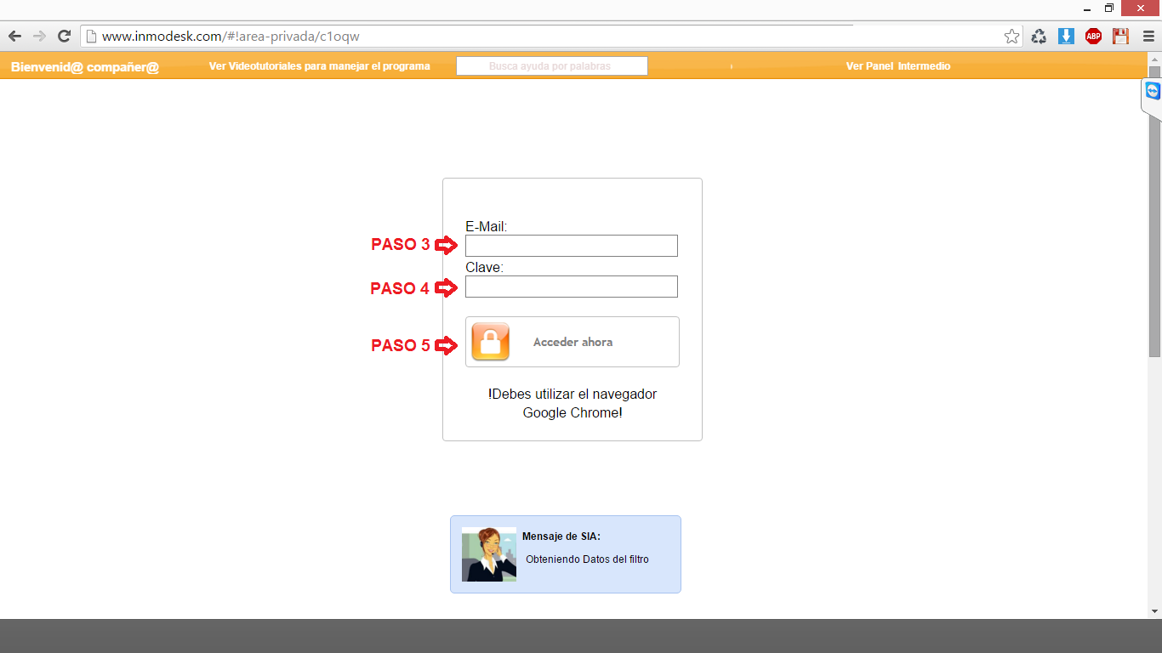
PASO 6
Pulsa sobre el icono/botón denominado ALTA DE INMUEBLE que tiene este aspecto: 
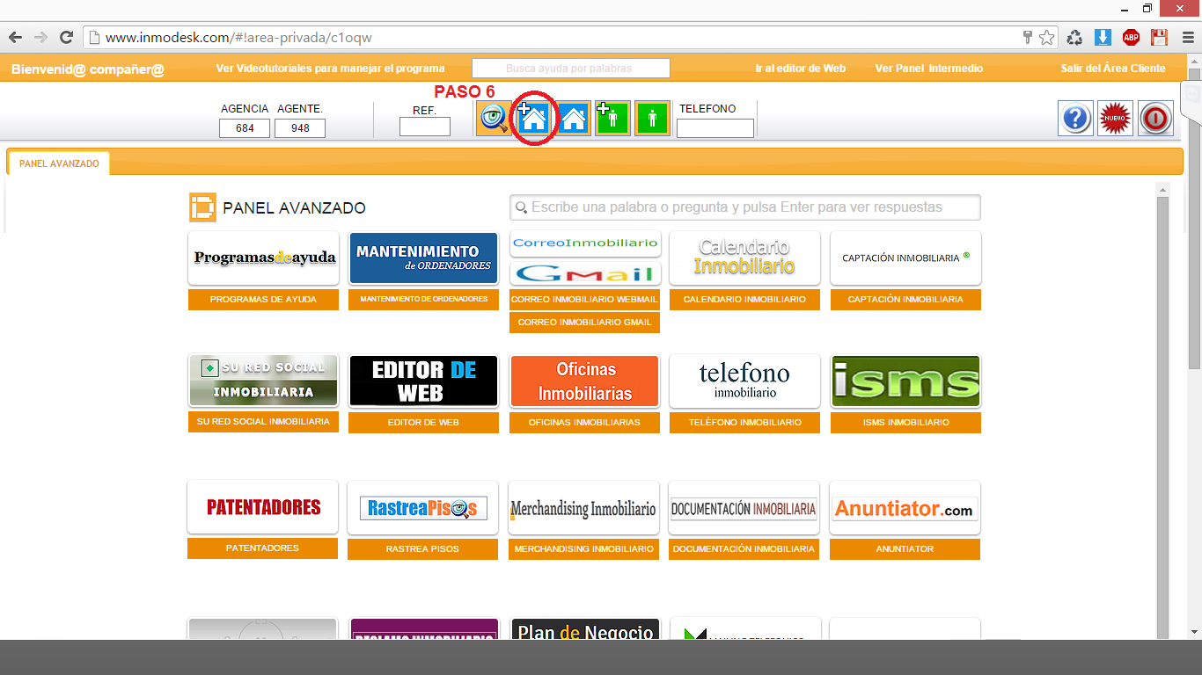

PASO 7
Ahora se abrirá una ventana emergente que te preguntará SI deseas crear un NUEVO inmueble.
Y tú tienes que pulsar sobre el botón
SI
Tal y como verás en la imagen explicativa que te dejo a continuación.
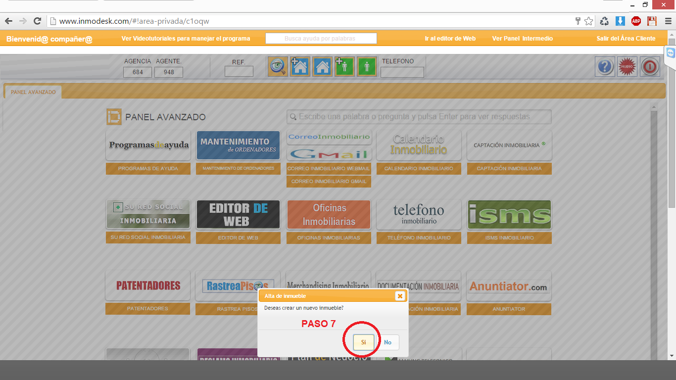
Ahora verás que se ha abierto una “pestaña” en la intranet de tu programa inmodesk.com
Y la aplicación le ha asignado una REFERENCIA que es un nº identificativo ÚNICO que como su nombre indica IDENTIFICARÁ a este inmueble, por lo que podrás encontrarlo fácilmente por ese nº en tu buscador de propiedades avanzado llamado MIS INMUEBLES.
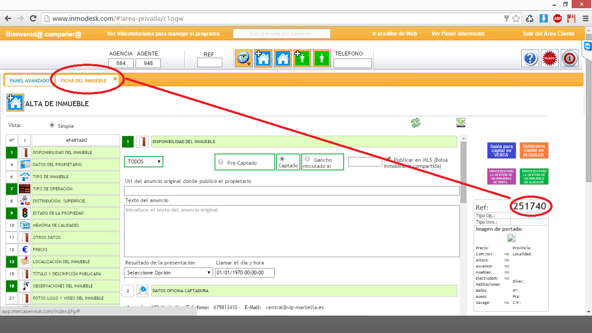

PASO 8
Pon el cursor de tu ratón sobre el fondo de pantalla de tu escritorio y pulsa el botón DERECHO.
Y verás como se abre un menú DESPLEGABLE con opciones que podrás elegir.

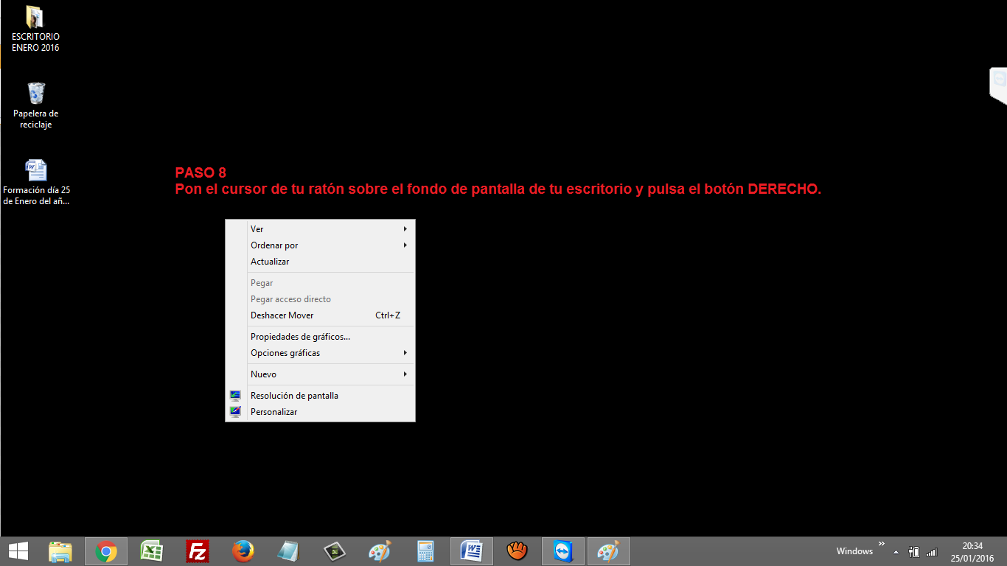

PASO 9.

Selecciona del menú la opción Nuevo.
Y se abrirá a la derecha un SUBMENÚ con más opciones:
Tal y como verás en la imagen explicativa que te dejo a continuación.

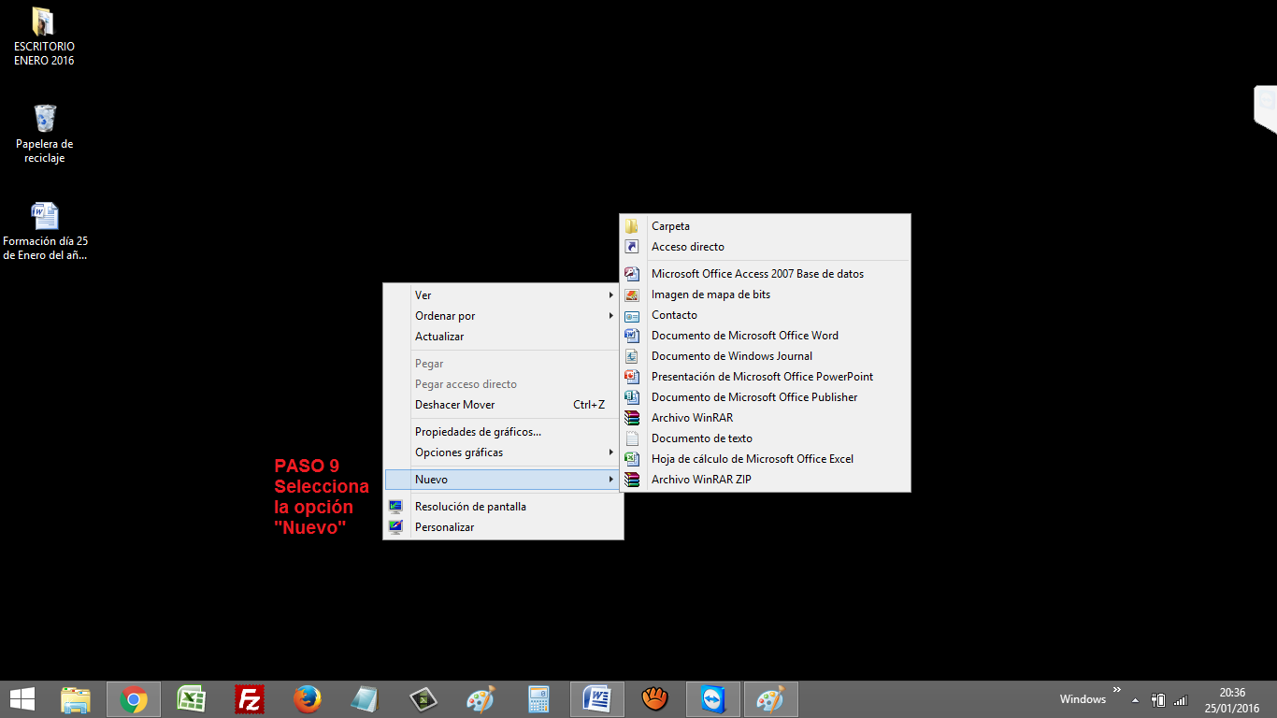

PASO 10.

Selecciona la opción ”Carpeta”

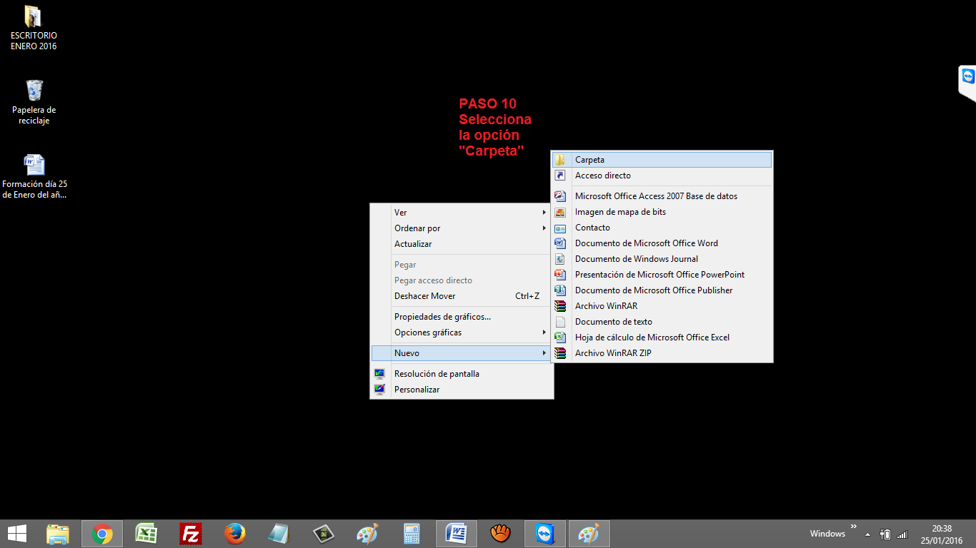

PASO 11
Se abrirá un nuevo icono en tu escritorio con el dibujo de una carpeta, y verás que todavía NO tiene un nombre escrito debajo.

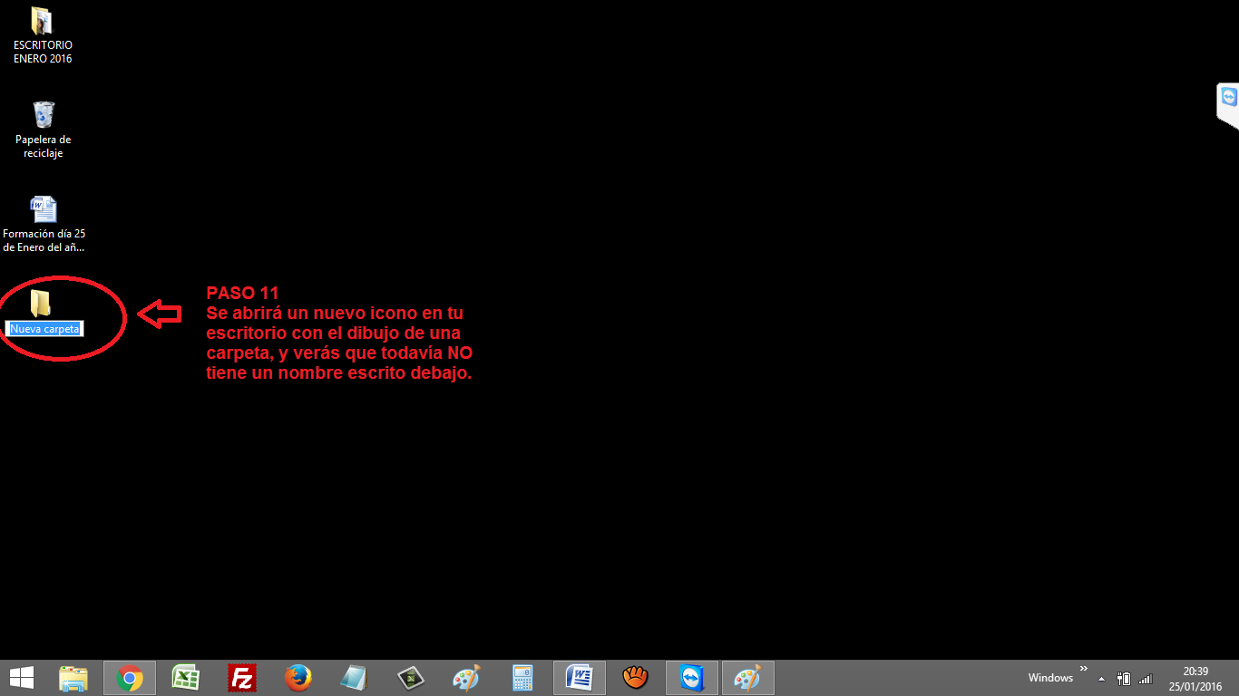

PASO 12
Pulsa sobre el icono del navegador para volver a la interfaz de tu programa.
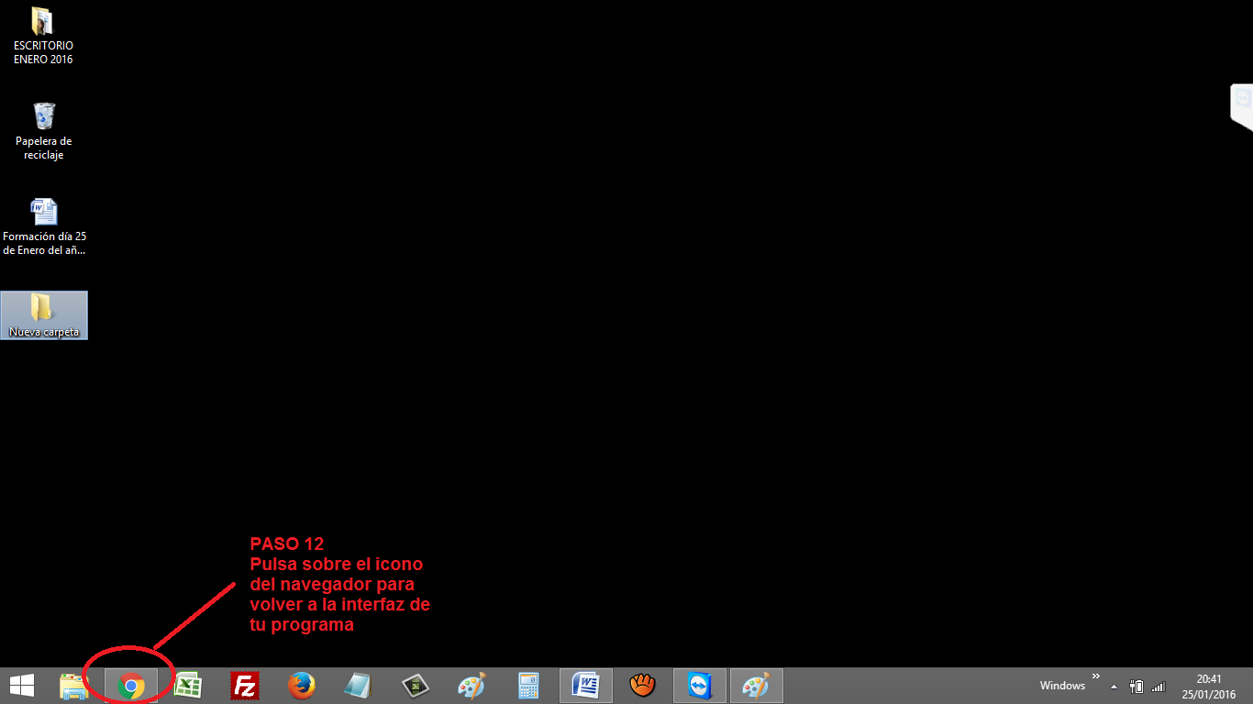

PASO 12
Al volver al panel de manejo del programa verás el numero de referencia que es el que deberás utilizar para NOMBRAR la NUEVA carpeta que has abierto en el escritorio de tu ordenador:
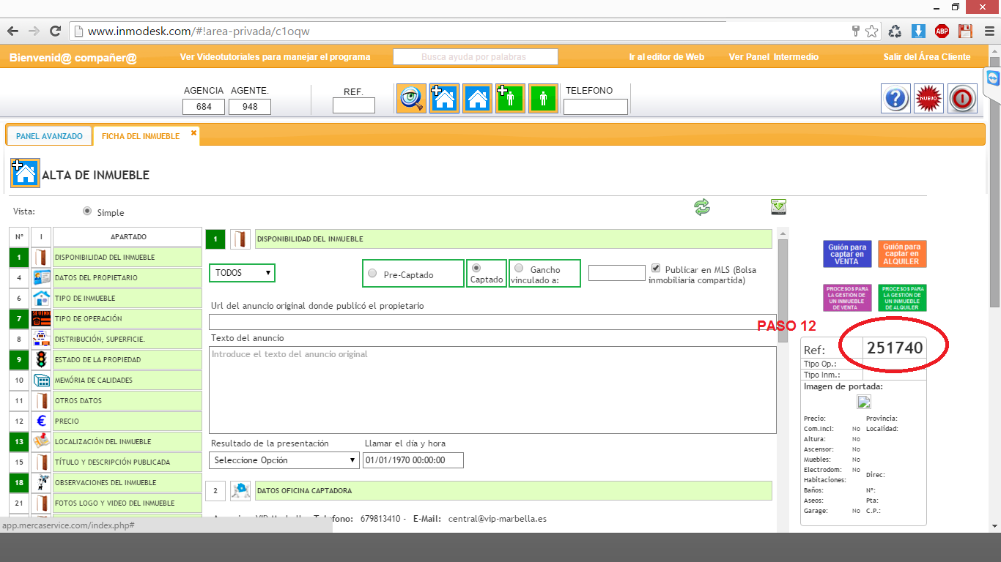

PASO 13
Selecciona utilizando el cursor del ratón EL Nº DE REFERENCIA que verás en la ficha de alta del inmueble
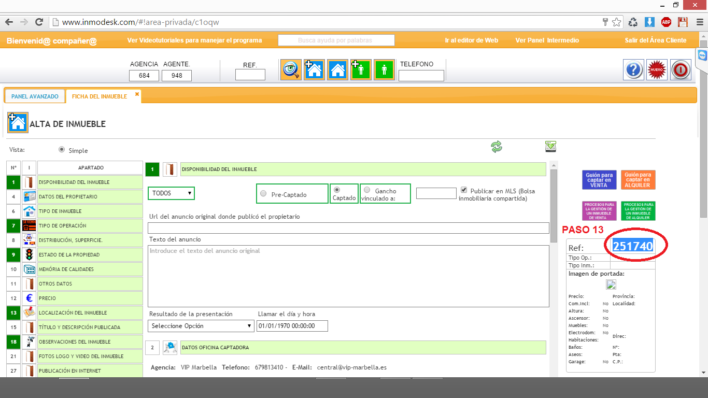

PASO 14
Tras haber seleccionado el nº de referencia.
Pon el cursor de tu ratón sobre la franja “azul” seleccionada.
Pulsa el botón derecho de tu ratón.
Selecciona la opción COPIAR.
Y pulsa con el botón izquierdo de tu ratón sobre la opción COPIAR.
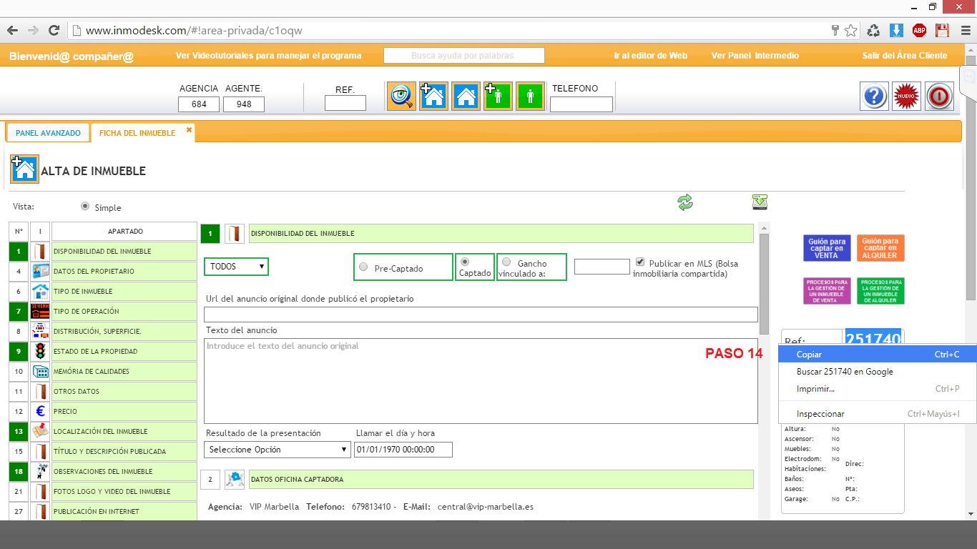

PASO 15.
Pulsa sobre el icono – que está en la parte superior izquierda de tu navegador para MINIMZARLO y ver el escritorio de tu ordenador que hay “detrás”/”debajo”
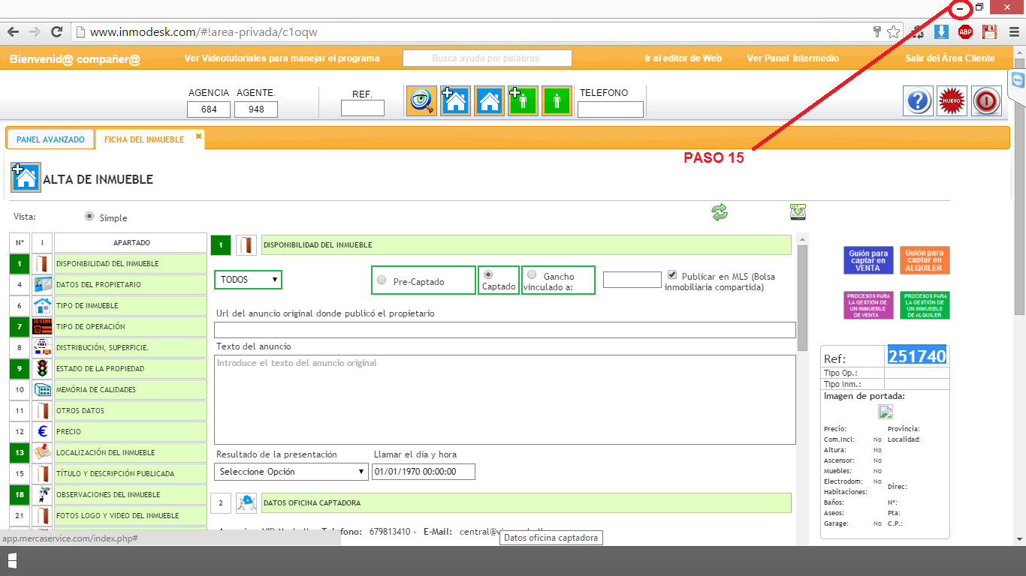

PASO 16
Selecciona la nueva carpeta SIN nombre que has abierto previamente en el escritorio de tu ordenador

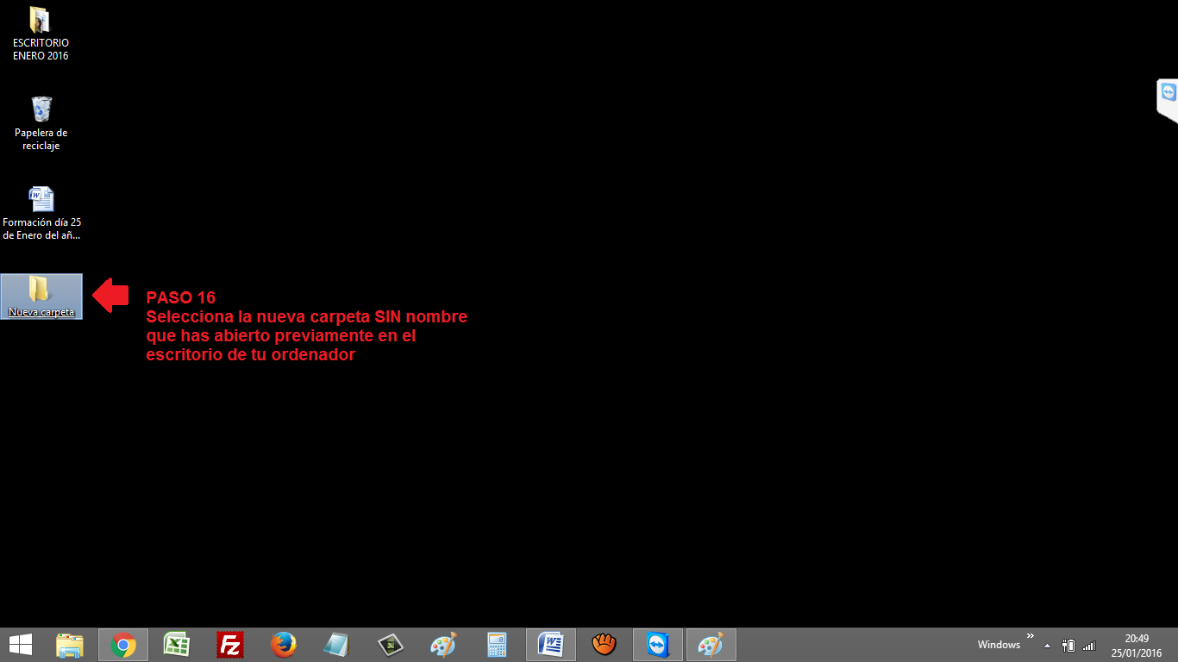

PASO 17
Pulsa sobre la carpeta con el botón DERECHO de tu ratón para que se abra el menú de opciones y puedas elegir la que quieras.

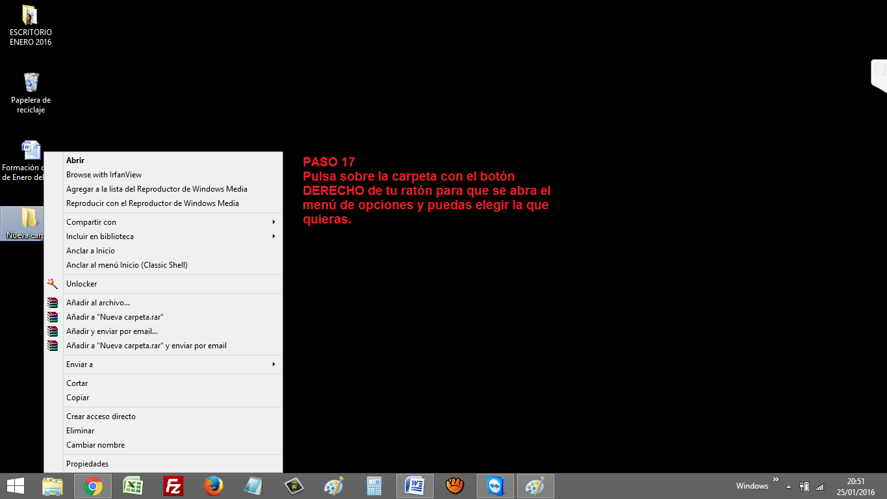

PASO 18
Ahora selecciona la opción “CAMBIAR NOMBRE” del menú desplegado previamente.

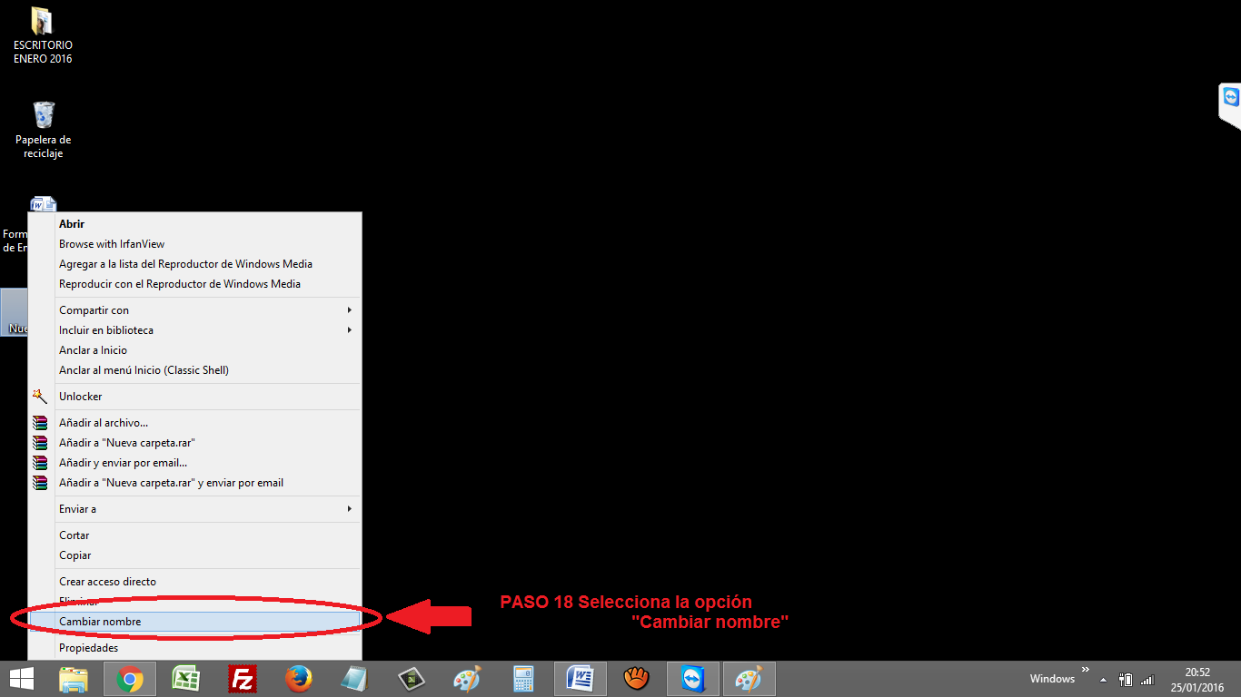

PASO 19
Ahora se iluminará de “azul” el “nombre” de la carpeta “nuevo nombre”

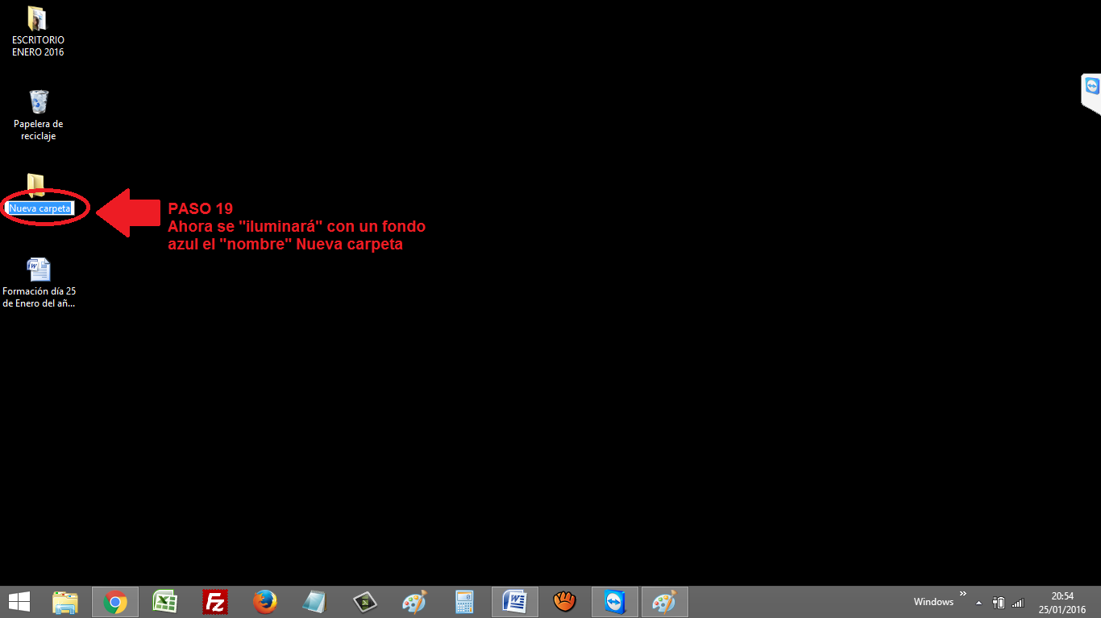

PASO 20
Pulsa con el botón derecho de tu ratón y se abrirá un menú desplegable.
Una vez abierto Pulsa la opción CORTAR.
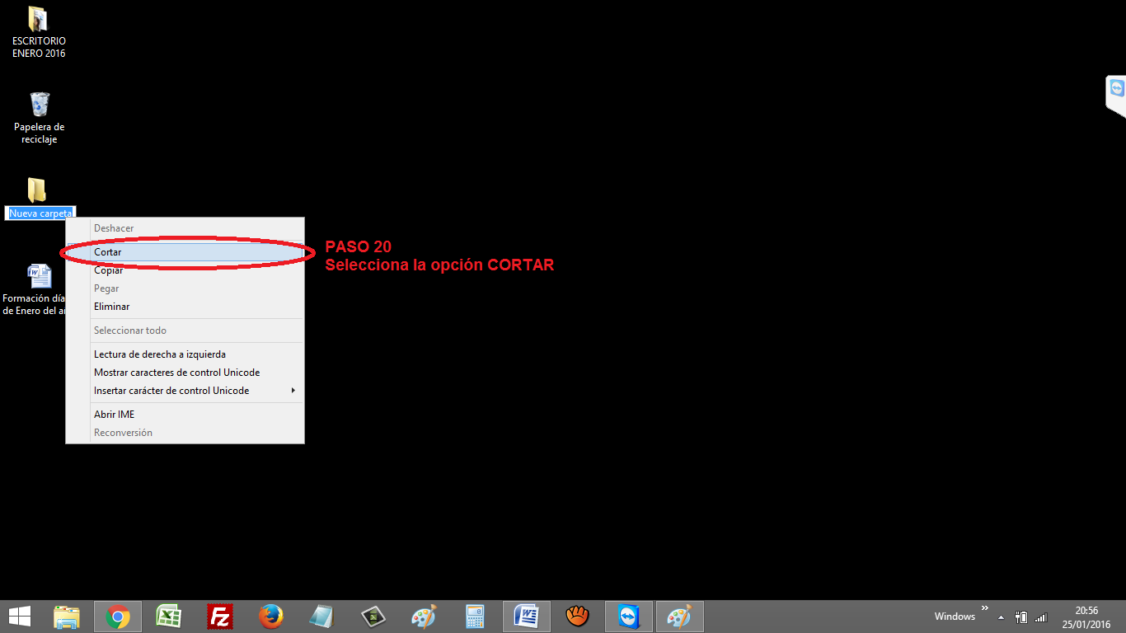

PASO 21
Ahora escribe la referencia que has copiado
y tendrás una carpeta con el nombre de la referencia de la nueva ficha del inmueble abierta.
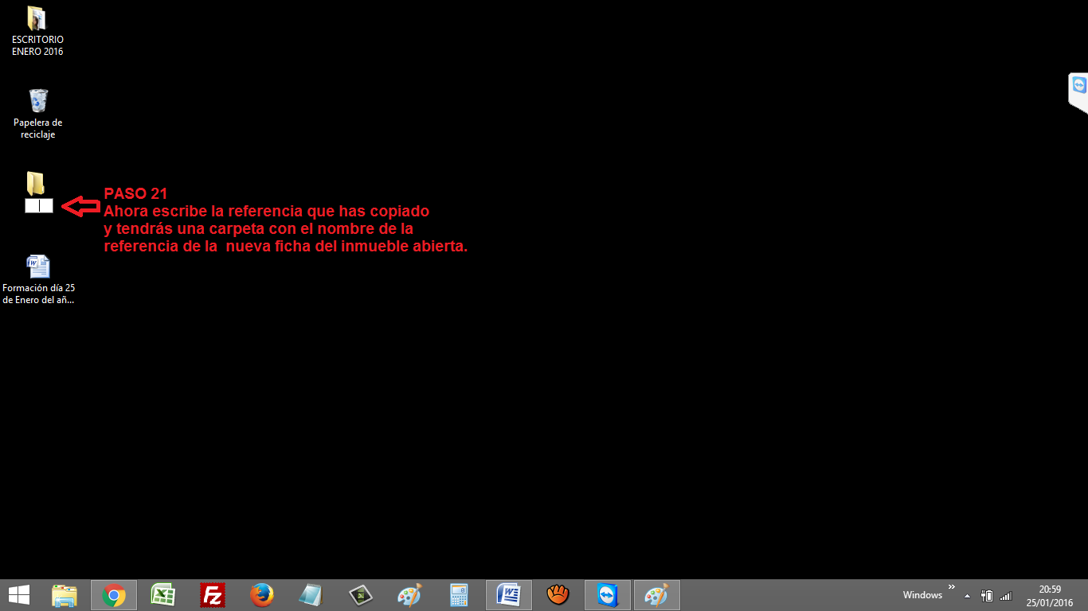

Una vez has escrito el nº de referencia que es el mismo que hay en la nueva ficha del inmueble abierta en tu aplicación.
Salta de la celda escrita y verás que ya tienes una carpeta CON EL NOMBRE de la ref de tu inmueble.

¡EN ESA CARPETA COLOCAREMOS LAS FOTOGRAFÍAS, VÍDEOS, DOCUMENTOS, Y TODO LO RELACIOADO CON EL INMUEBLE DADO DE ALTA EN EL PROGRAMA!

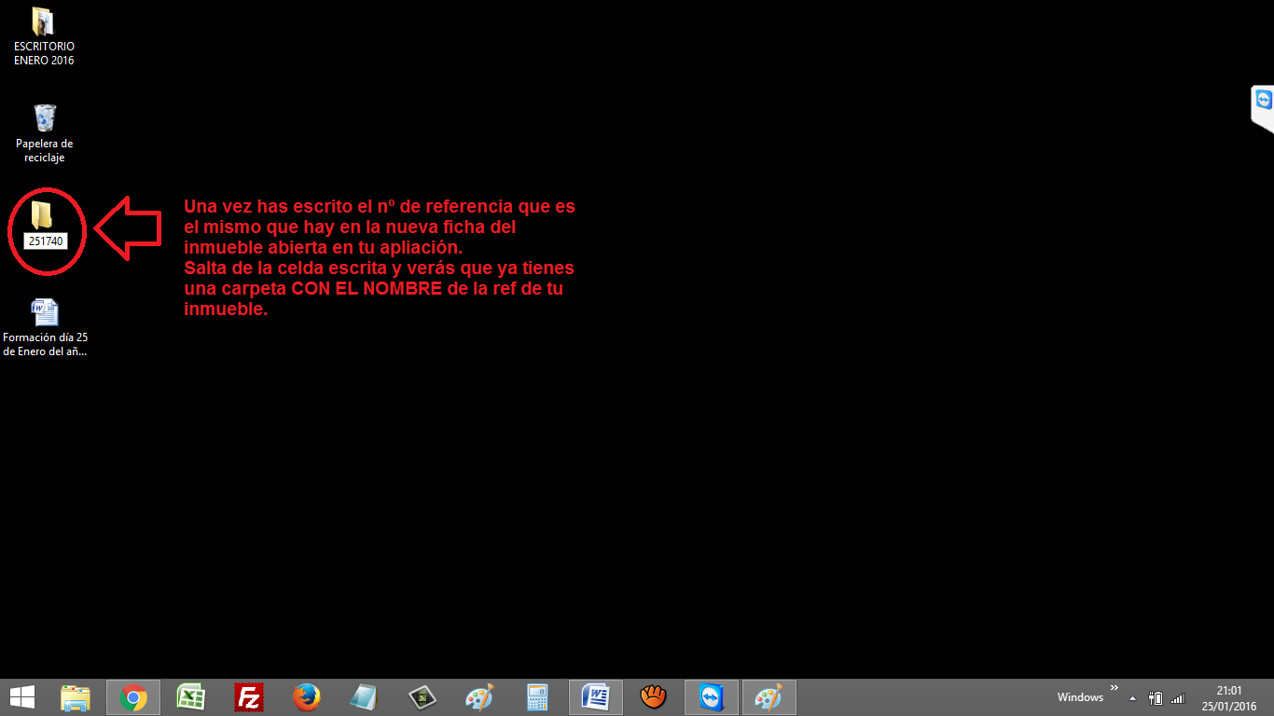

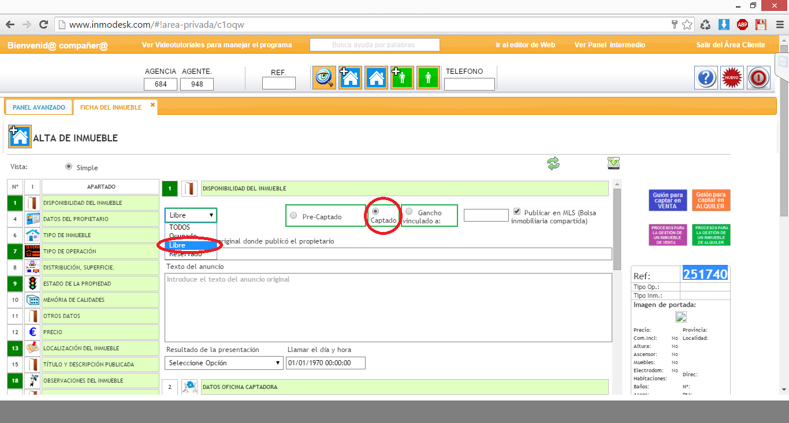

PASO 22
Regreso al programa pulsando sobre el icono del navegador.
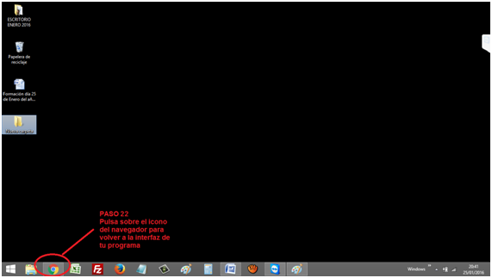

PASO 23
En la ficha del inmueble en la sección 1
Selecciona en el desplegable que verás en la imagen la opción LIBRE
Y recuerda tener pulsado el check de CAPTADO.
Porque se SUPONE que si das de alta un inmueble es
¡Porque está libre, es decir DISPONIBLE y porque lo has logrado CAPTAR!
PASO 24
Pulsa sobre el botón FOTOS, LOGO Y VÍDEO DEL INMUEBLE.
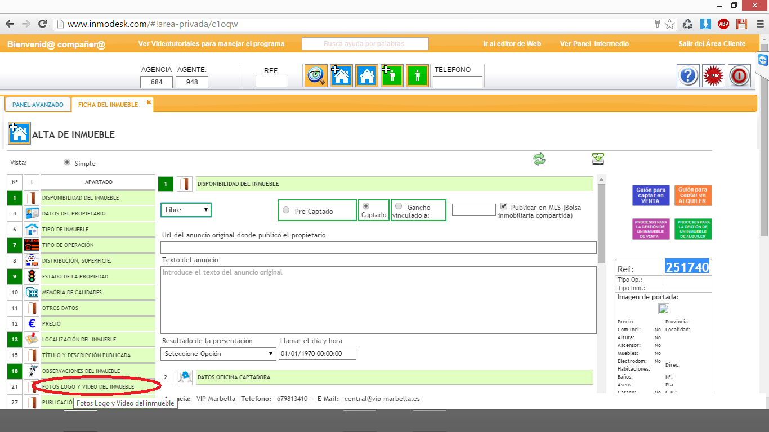

Aparecerá la sección donde puedes cargar las fotografías realizadas con tu cámara o tu móvil.
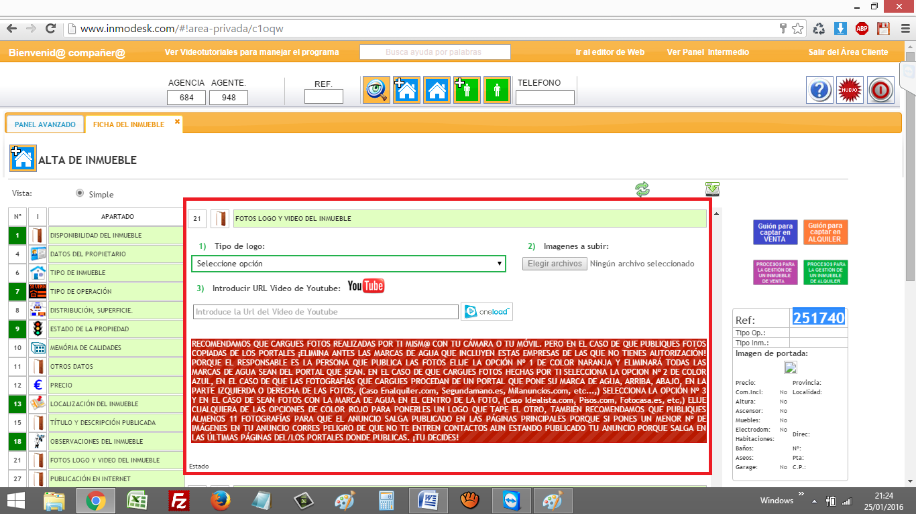

Ahora selecciona el desplegable con el nº 1 de la interfaz de alta de la ficha de inmueble en la zona FOTOS y selecciona la OPCIÓN de color azul cuyo nombre es:
Fotos realizadas con tu cámara o móvil. Deja las fotos IGUAL que las hiciste.
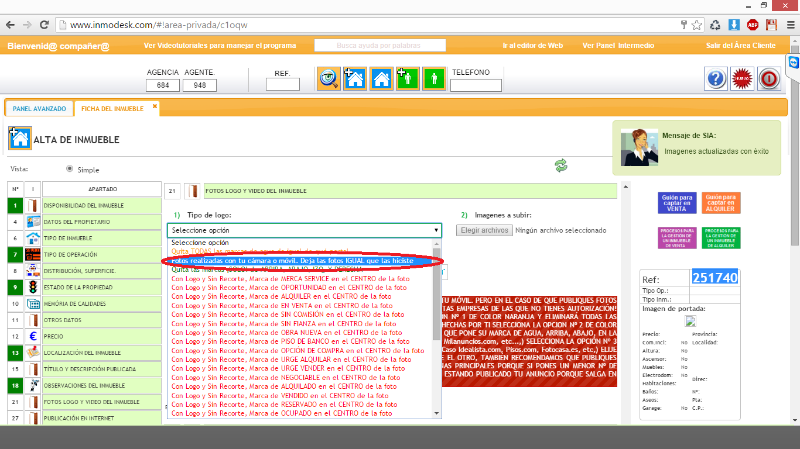

Ahora pulsa sobre el botón Elegir archivo (nº 2) y busca y abre la carpeta donde GUARDASTE las fotografías del inmueble que estás dando de alta.
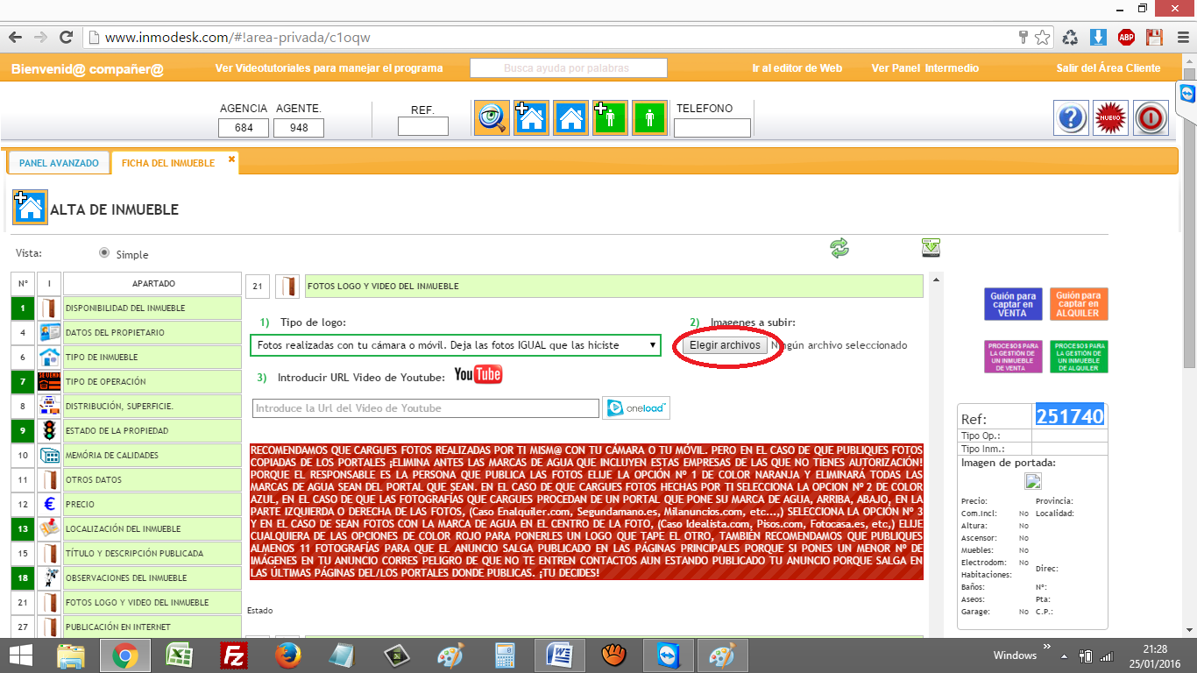
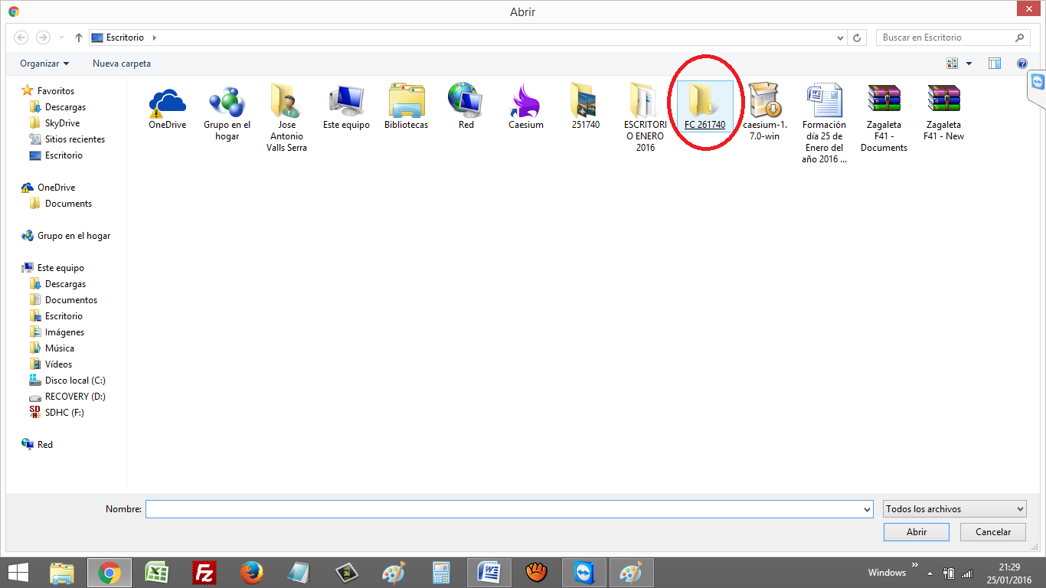

Selecciona TODAS las fotografías que quieras cargar en la ficha del inmueble.
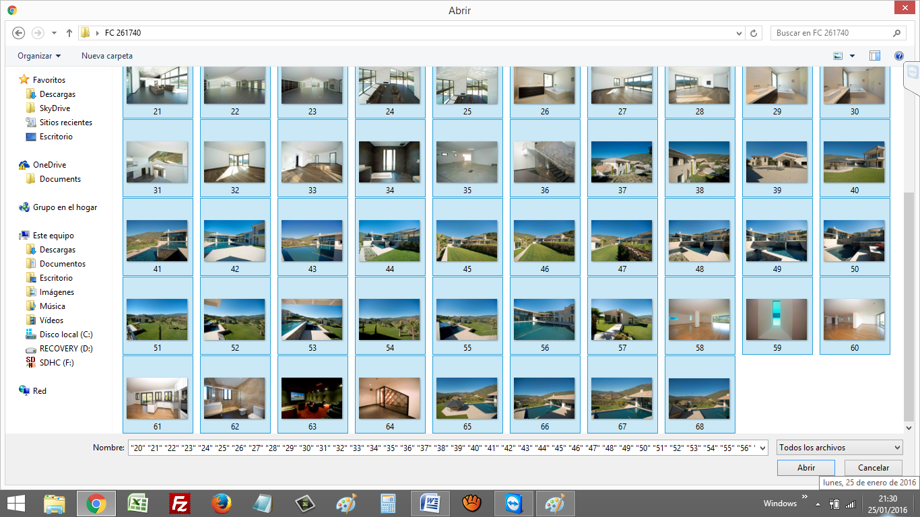
Pulsa sobre el botón ABRIR
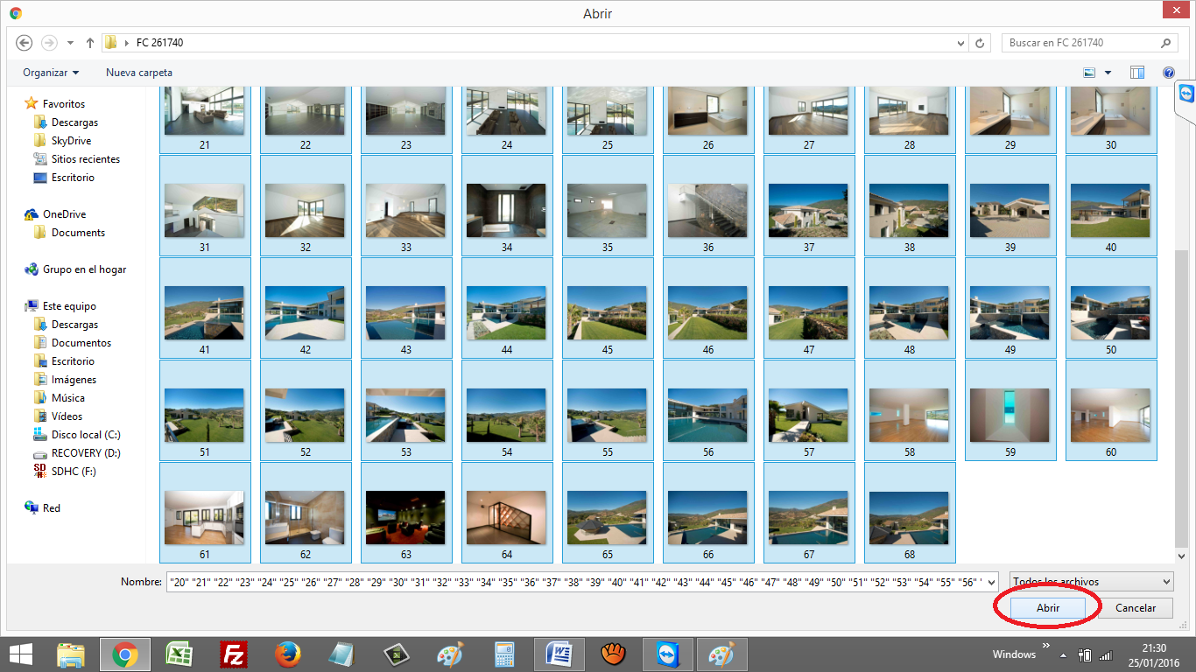

AHORA VUELVE A PULSAR SOBRE EL DEPLEGABLE 1 y ACTUALIZARÁ LA CARGA DE LAS FOTOS QUE HAS INSERTADO EN LA APLICACIÓN.
Lo que hará que se visualicen MÁS rápido y puedas comprobar que están TODAS correctamente CARGADAS.
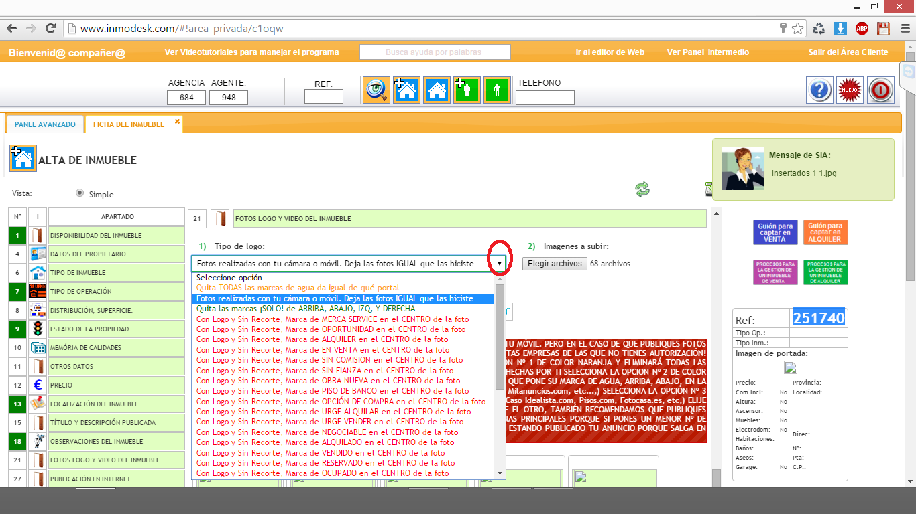

Ahora que la CARGA de fotos se está realizando PUEDES MIENTRAS TANTO introducir el resto de datos que cumplimentan el formulario de alta de inmueble con TRANQUILIDAD y AGILIDAD.
Por lo tanto pulsa en el menú izquierdo sobre la opción DATOS DEL PROPIETARIO.
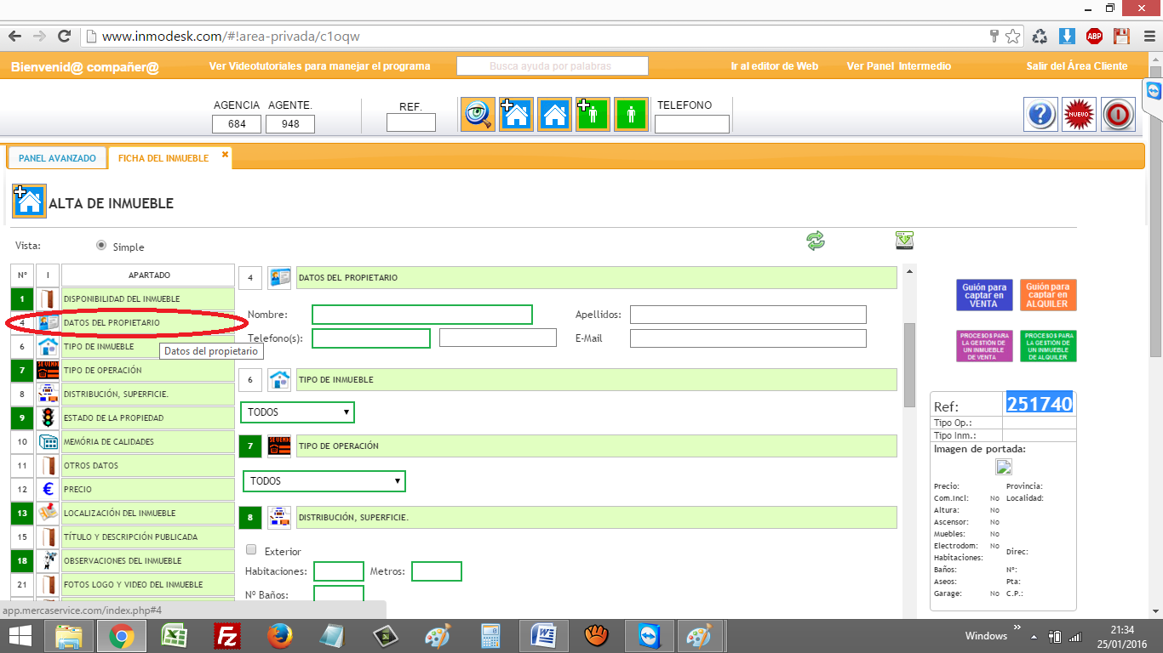

Ahora estás en la sección DATOS del PROPIETARIO
Rellena las celdas:
NOMBRE
APELLIDOS
TELÉFONO 1
TELÉFONO 2
Mail/Correo electrónico
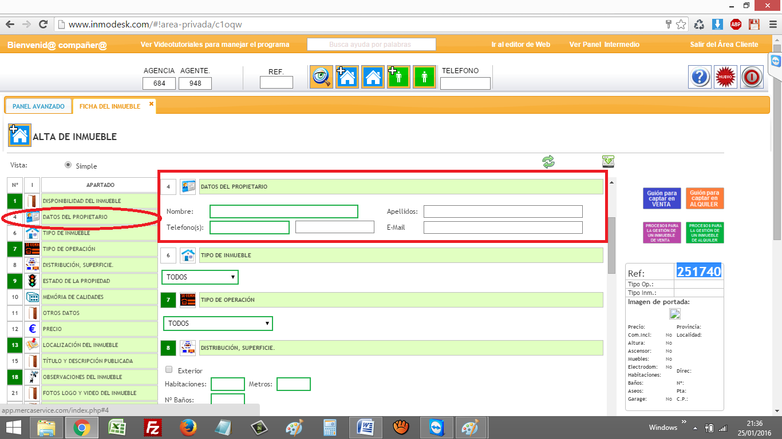

AHORA PULSA SOBRE EL BOTÓN TIPO DE INMUEBLE QUE ESTÁ EN EL MENÚ IZQUIERDO Y ACCEDERÁS A LA SECCIÓN “Tipo de inmueble”
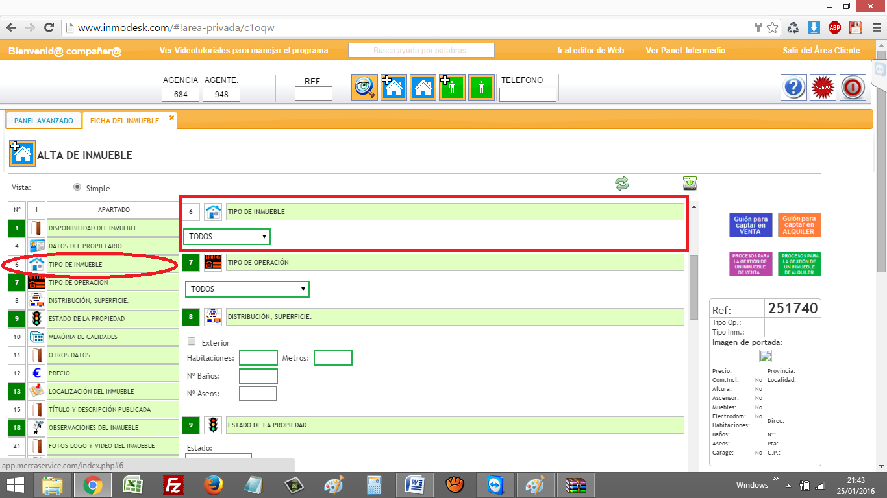

Ahora selecciona de las opciones disponibles el tipo de inmueble que MÁS se adecúe o parexca al que estás dando de alta.
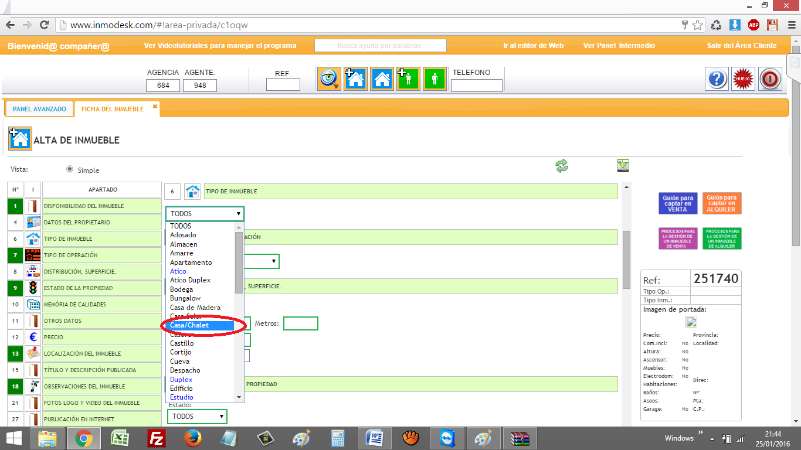
Ahora pulsa sobre la opción TIPO DE OPERACIÓN del menú izquierdo.
Y accederás a la sección TIPO DE OPERACIÓN.
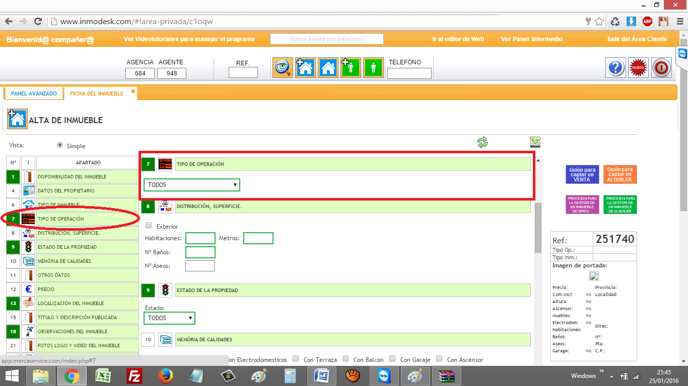
Ahora selecciona del desplegable el TIPO DE OPERACIÓN que más se adecúa a lo que quiere realizar tu cliente.
¡AVISO IMPORTANTE!
Aunque veas MUCHOS TIPOS DE OPERACIÓN.
Los portales donde publicamos un anuncio de este inmueble SOLO TIENEN DOS OPCIONES.
Alquiler o Venta.
Por lo cual VERÁS coloreadas estas dos opciones de azul en el desplegable PARA QUE SEPAS QUE SI NO SELECCIONAS UNA DE ESTAS DOS OPCIONES
¡SI SE GUARDARÁ EN TU BASE DE DATOS!
¡SI SE PUBLICARÁ EN TU PÁGINA WEB!
Pero NO se publicará en portales CUALQUIER tipo de operación que NO sea ALQUILER o VENTA.
Con lo que “vamos obligados a seleccionar una de estas DOS opciones”
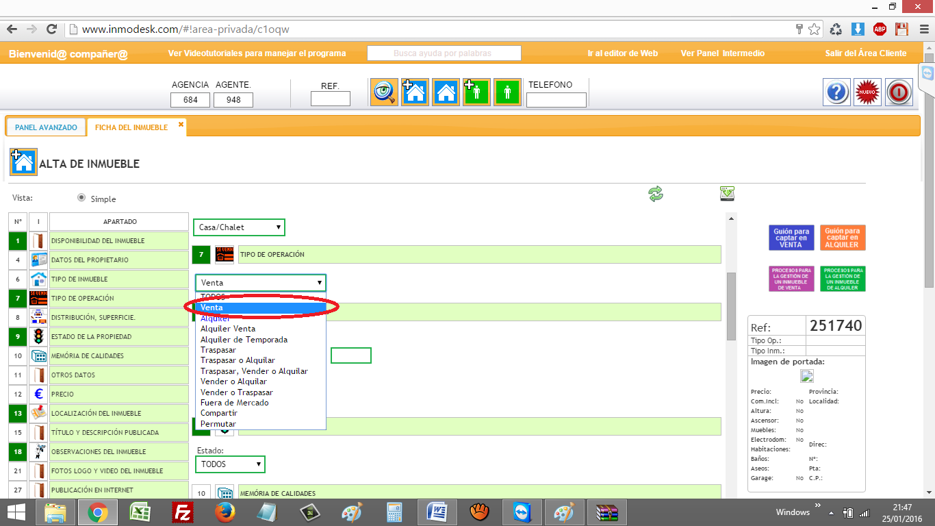
Ahora pulsa sobre la opción del menú izquierdo DISTRIBUCIÓN, SUPERFICIE
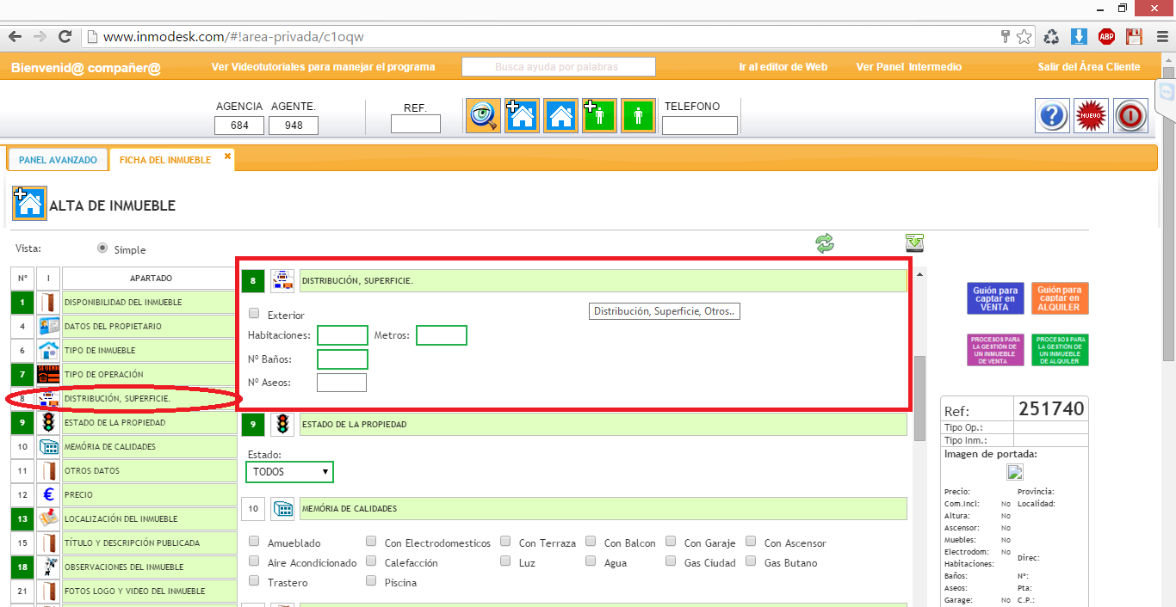
Ahora completa los CAMPOS de esta sección:
EXTERIOR.
Si pulsas sobre el check es que el inmueble tiene ventanas al exterior.
Habitaciones.
Aquí tendrás que poner un Nº el de las habitaciones que tenga.
Metros.
Aquí tendrás que escribir los m2 de superficie aproximada del INMUEBLE y no de la parcela, terraza, etc…
¡SOLO DEL INMUEBLE!
Baños.
Aquí tendrás que poner un Nº, que coincida con el Nº de baños que tenga el inmueble.
¡RECUERDA QUE UN BAÑO ES UN WC CON BAÑERA!
Si TIENE BAÑERA ¡ES UN BAÑO!
SI NO TIENE BAÑERA ¡NO ES UN BAÑO!
Aseos.
Aquí tendrás que poner un Nº, que coincida con el Nº de aseos que tenga el inmueble.
¡RECUERDA QUE UN ASEO ES UN WC SIN BAÑERA!
Si NO tiene BAÑERA ¡NO ES UN BAÑO!
Aseos.

Ahora pulsamos en el menú izquierdo en la opción ESTADO DE LA PROPIEDAD para acceder a la sección “Estado de conservación de la propiedad”
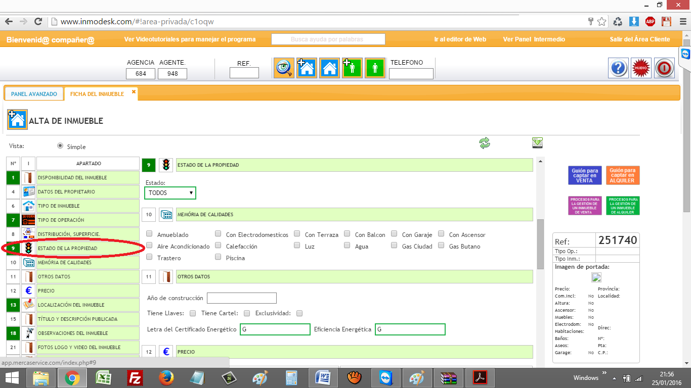

Selecciona del menú desplegable la opción que mejor describa el estado de conservación del inmueble que estás dando de alta.
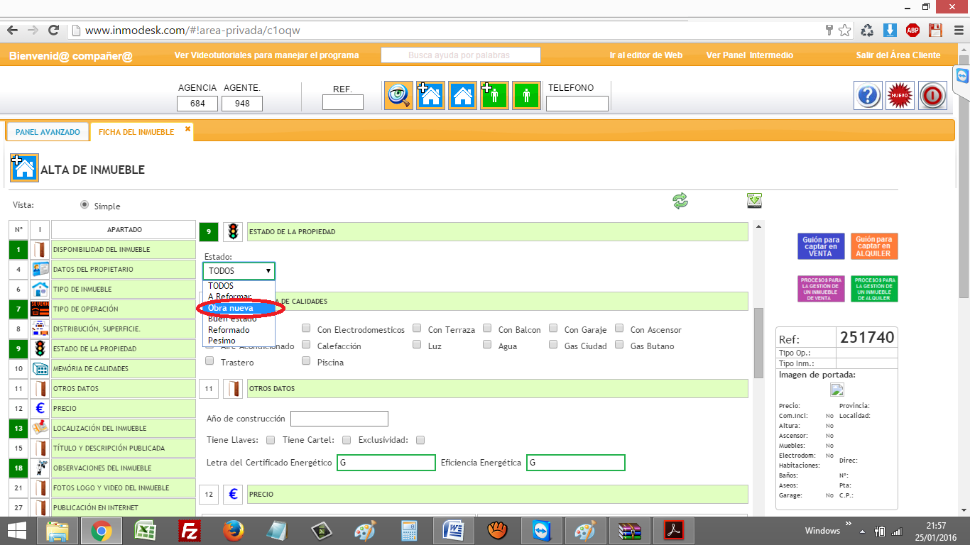

Ahora pulsa sobre la opción MEMORIA DE CALIDADES del menú izquierdo para acceder a la sección MEMORIA DE CALIDADES.
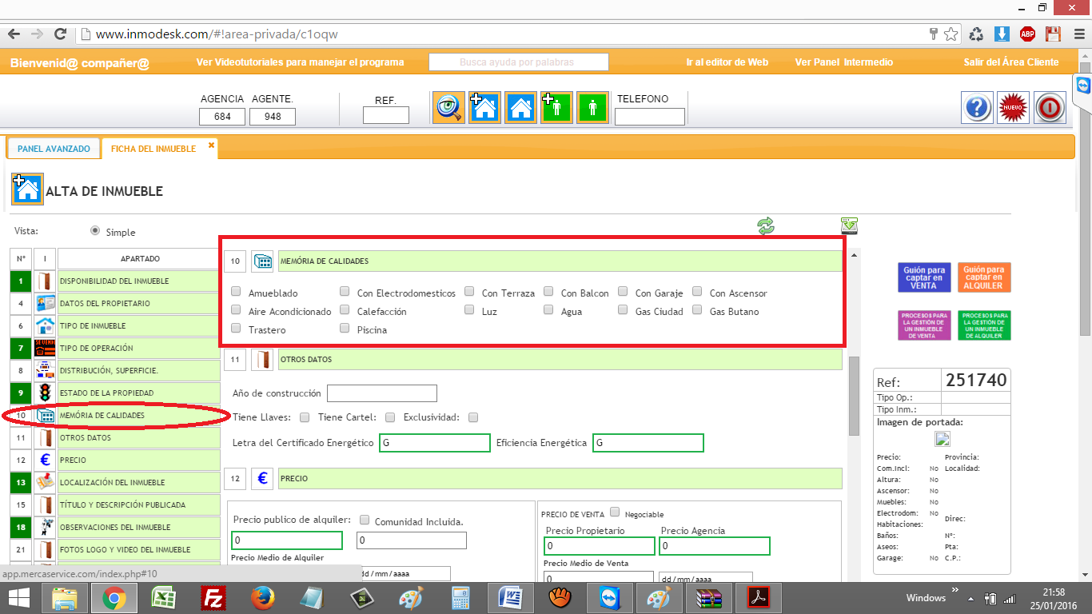

Pulsa sobre las casillas o cuadros/check que SEPAS a ciencia cierta que son calidades correspondientes al inmueble que estás dando de alta.
¡Si NO pulsas sobre la opción SIGNIFICA QUE EL INMUEBLE “CARECE” DE ESA CALIDAD EN CONCRETO!
Tienes para escoger este grupo:
Amueblado.
Con electrodomésticos.
Con Terraza.
Con balcón.
Con garaje.
Con ascensor.
Aire Acondicionado.
Calefacción.
Luz.
Agua.
Gas ciudad.
Gas butano.
Trastero.
Piscina.
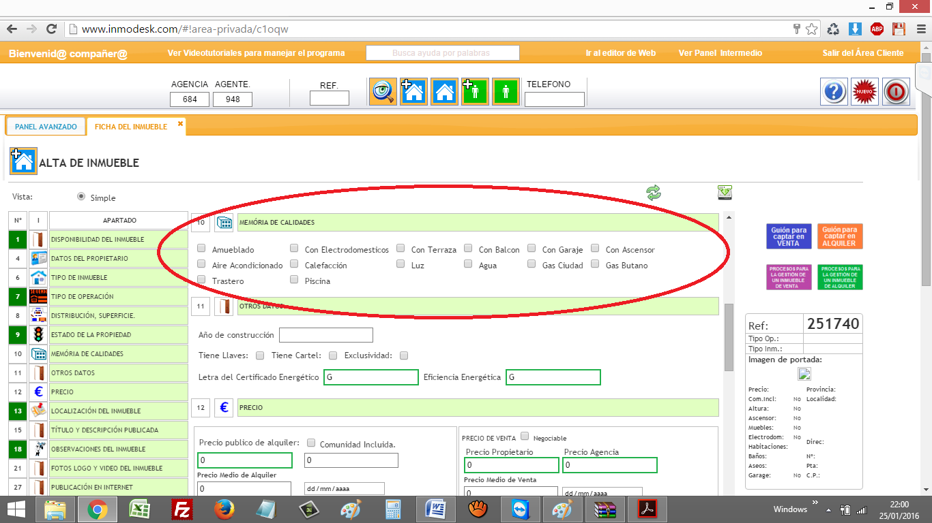
Ahora pulsa sobre la opción OTROS DATOS del menú izquierdo para acceder a la sección OTROS DATOS.
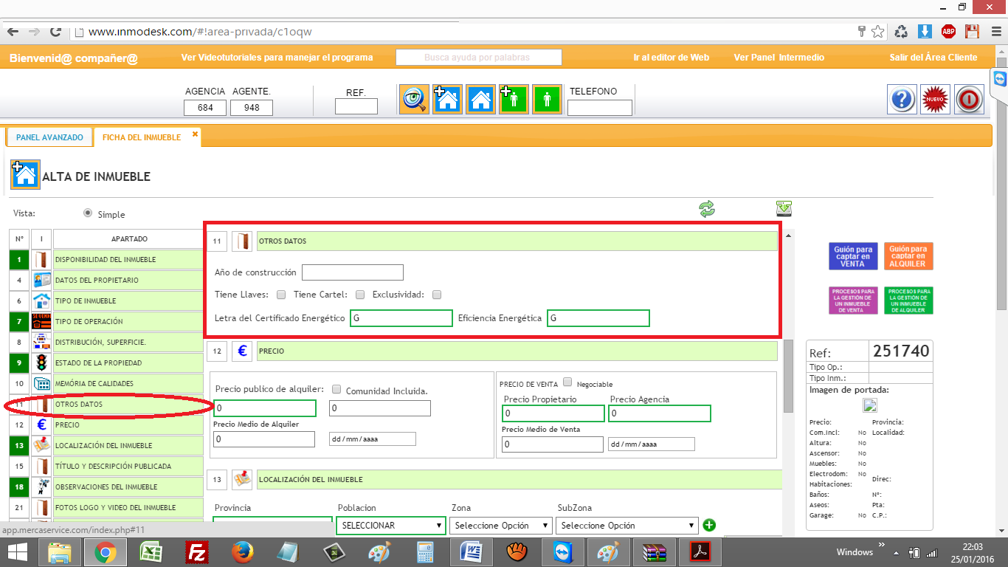
Rellena los campos con la información disponible transmitida por el PROPIETARIO, o el AGENTE que captó el inmueble, o el COLABORADOR que te lo deja VENDER o ALQUILAR.
Tienes estos campos o celdas por rellenar.
Año de construcción.
Aquí tienes que poner el año en el que NACIÓ este inmueble.
¡NO EL AÑO EN EL QUE EL PROPIETARIO LO COMPRÓ!
Certificado Energético.
Aquí va una LETRA que te facilitará el propietario, agente captador o colaborador que SABEN la calificación ENERGÉTICA que tiene el inmueble que estás dando de alta.
¡SI NO TIENE EL CERTIFICADO “SACADO TODAVÍA” DEBES PONER LA LETRA G!
Que es la peor calificación y ES SEGURO que si el propietario obtiene el certificado energético es la MÍNIMA QUE LE DARÁN.

Tienes estos CHECKS u opciones por seleccionar:
Tiene llaves.
Este check se selecciona si tú o tu agencia tiene UN JUEGO DE LLAVES para poder mostrar directamente el inmueble sin que esté presente el PROPIETARIO, AGENTE CAPTADOR o COLABORADOR.
Tiene cartel.
Este check se selecciona si tú o tu agencia habéis colocado un CARTEL “se vende” o “se alquila” en la fachada, ventana, portal o balcón del inmueble que estás dando de alta.
Exclusividad.
Este check SOLO se selecciona cuando el PROPIETARIO ha firmado contigo o con tu agencia un contrato de servicios de encargo de VENTA en ¡EXCLUSIVA!
Lo que quiere decir, que NADIE MÁS ESTÁ TRABAJANDO CON ESTE INMUEBLE que estás dando de alta.

Ahora tienes que pulsar sobre la opción PRECIO del menú izquierdo para acceder a la sección PRECIO.
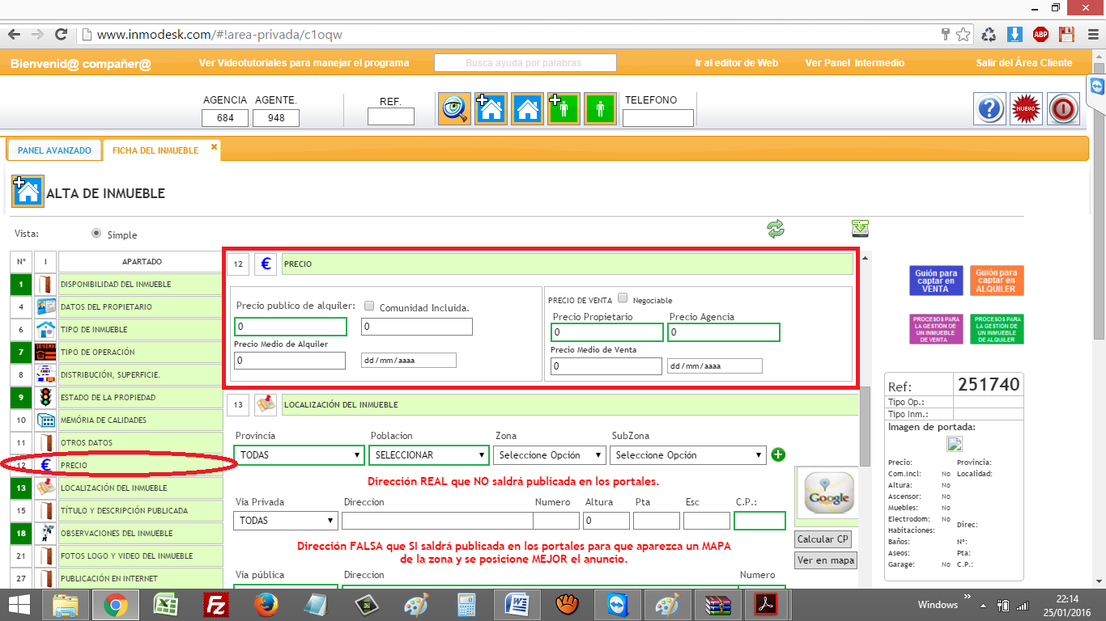

O bien es un inmueble de alquiler y debes introducir los datos de la parte IZQUIERDA
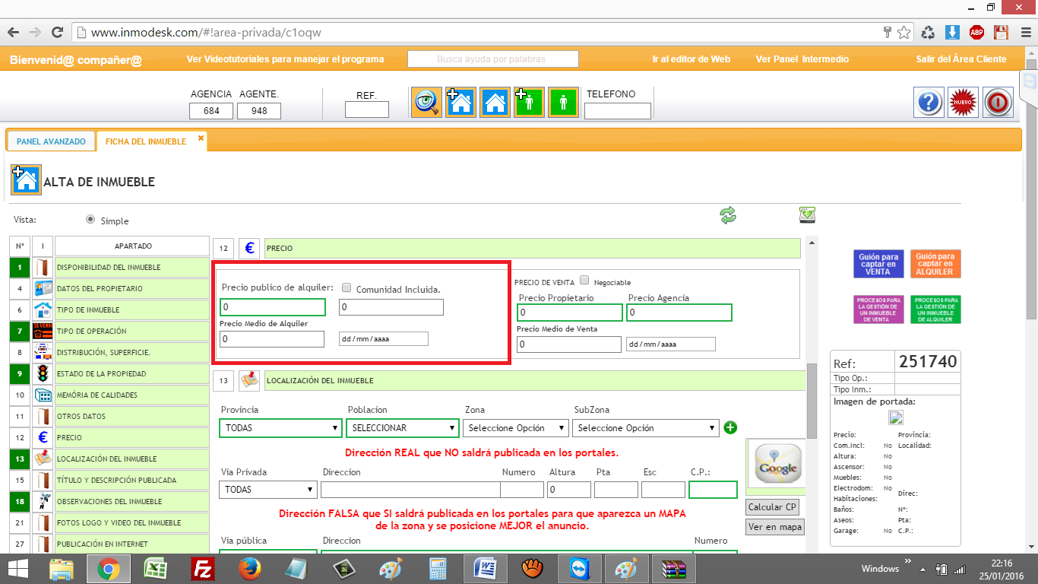
En los que tienes que introducir el precio de alquiler que solicita el propietario.
Pulsar el check “Comunidad incluida”
¡SI ESTE PRECIO QUE TE DICE EL PROPIETARIO QUE QUIERE DE ALQUILER INCLUYE LOS GASTOS DE COMUNIDAD DE PROPIETARIOS!
Si NO es así NO lo pulses
Y en la celda que hay “debajo” introduce el precio de la comunidad.
Además ES ACONSEJABLE que TRAS completar el formulario de ALTA DE INMUEBLE.
Regreses POSTERIORMENTE a él para introducir el precio medio de inmuebles como este que estás dando de alta , realizando un análisis comparativo de precios, (comparando precio/calidad/zona de otros inmuebles SIMILARES).
Para que ASÍ el programa te informe después de SI ESTE INMUEBLE QUE HAS DADO DE ALTA
Es caro.
Te lo señala con el color ROJO en la fila de la tabla de tu buscador avanzado MIS INMUEBLES.
Es barato.
Te lo señala con el color VERDE en la fila de la tabla de tu buscador avanzado MIS INMUEBLES.
Está en el precio promedio.
Te lo señala con el color AZUL en la fila de la tabla de tu buscador avanzado MIS INMUEBLES.
Si estás dando de alta un inmueble de VENTA, deberás introducir los datos en las celdas/campos de la parte DERECHA de la sección PRECIO.
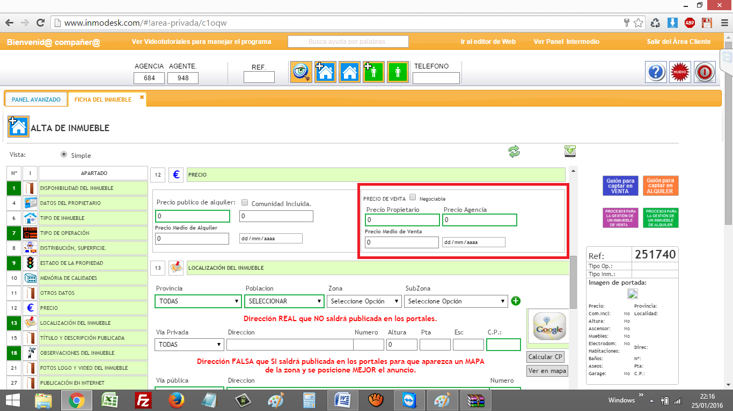

Que son:
Negociable.
Pulsa este check SOLO CUANDO ESTÉS CONVENCIDO de que el precio que te dio el propietario para vender es “REBAJABLE”.
Si NO es así, DÉJALO SIN PULSAR
PRECIO DEL PROPIETARIO.
Es el precio que ÉL QUIERE LIMPIO por la venta de su inmueble.
PRECIO AGENCIA.
Es el precio de venta al público que debe llevar INCLUIDOS tus honorarios.
Ejemplo:
Si el propietario quiere SEIS MILLONES DE EUROS.
Y te abona el 5% de honorarios que equivalen a 300.000 €
HAY DOS OPCIONES.
O están incluidos esos 300.000 € DENTRO DEL PRECIO QUE QUIERE EL PROPIETARIO.
Por lo que quedaría así EL RELLENADO de estas celdas.
Precio propietario 5.700.000 €
Precio Agencia 6.000.000 €
O están a PARTE esos 300.000 € FUERA DEL PRECIO QUE QUIERE EL PROPIETARIO
Por lo que quedaría así EL RELLENADO de estas celdas.
Precio propietario 6.000.000 €
Precio Agencia 6.300.000 €

Además ES ACONSEJABLE que TRAS completar el formulario de ALTA DE INMUEBLE.
Regreses POSTERIORMENTE a él para introducir el precio medio de inmuebles como este que estás dando de alta , realizando un análisis comparativo de precios, (comparando precio/calidad/zona de otros inmuebles SIMILARES).
Para que ASÍ el programa te informe después de SI ESTE INMUEBLE QUE HAS DADO DE ALTA
Es caro.
Te lo señala con el color ROJO en la fila de la tabla de tu buscador avanzado MIS INMUEBLES.
Es barato.
Te lo señala con el color VERDE en la fila de la tabla de tu buscador avanzado MIS INMUEBLES.
Está en el precio promedio.
Te lo señala con el color AZUL en la fila de la tabla de tu buscador avanzado MIS INMUEBLES.
Si estás dando de alta un inmueble de VENTA, deberás introducir los datos en las celdas/campos de la parte DERECHA de la sección PRECIO.
Ahora selecciona del menú izquierdo la opción LOCALIZACIÓN DEL INMUEBLE para acceder a la sección LOCALIZACIÓN DEL INMUEBLE del formulario de alta.
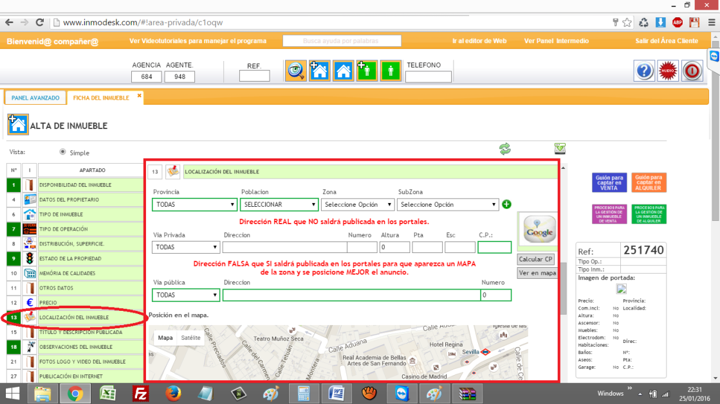

Debes de cumplimentar CORRECTAMENTE cada parte de este formulario que comienza por:
Desplegable provincia. (Selecciona la provincia donde está ubicado el inmueble).
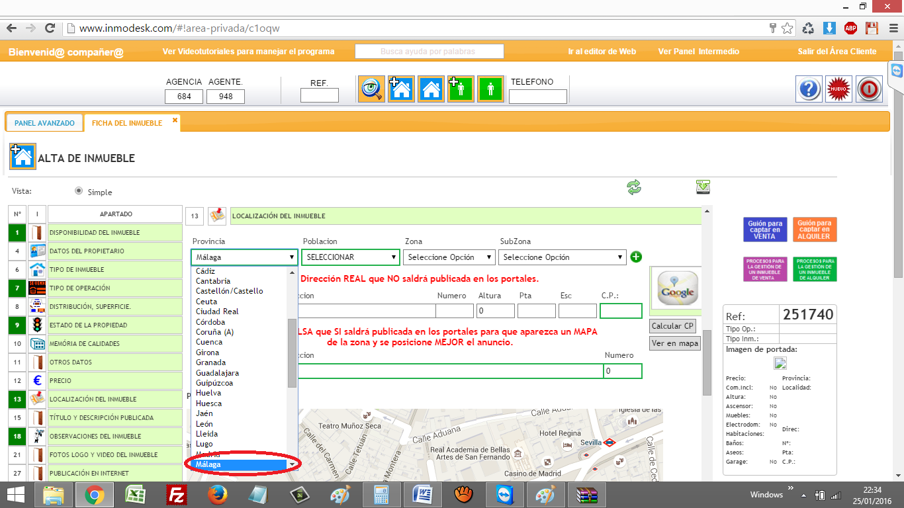
Desplegable POBLACIÓN. Selecciona la Localidad en la que esté ubicado el inmueble.
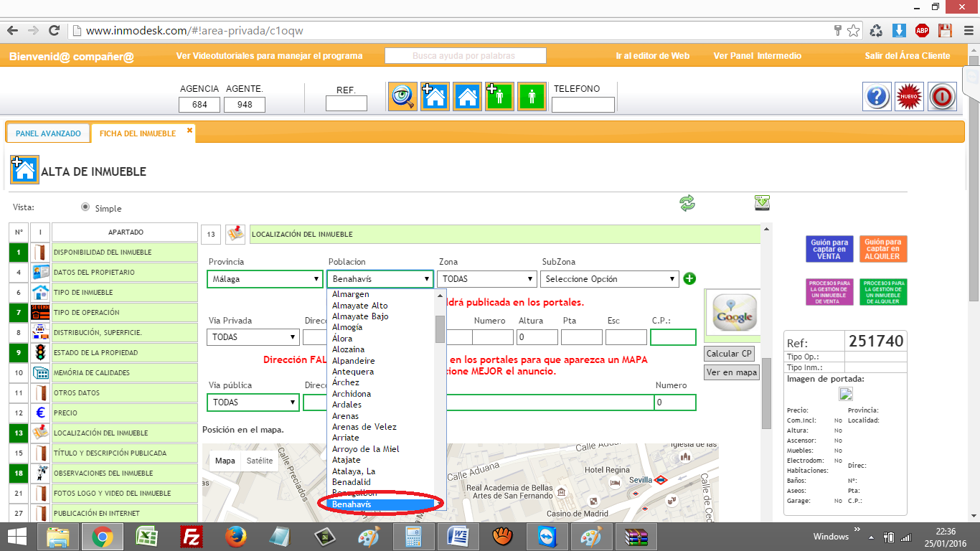
Dirección REAL. La dirección REAL ¡NO SALDRÁ PUBLICADA EN NINGÚN PORTAL NI TAMPOCO LA PODRÁ VER NI EL CLIENTE INQUILINO/COMPRADOR NI NINGÚN COLABORADOR DE LA BOLSA INMOBILIARIA, PORQUE SI EL INMUEBLE NO LO TIENES CAPTADO EN EXCLUSIVA TE LO PUEDE ROBAR OTRA AGENCIA QUE POR LA DIRECCIÓN REAL BUSQUE EL INMUEBLE EN google Y LOCALICE EL ANUNCIO DONDE EL PROPIETARIO PARTICULAR COLGÓ SU TELÉFONO.
¡AL ENEMIGO NI AGUA!
Selecciona:
Desplegable Tipo de vía. Selecciona un tipo de vía como por ejemplo CALLE, AVENIDA, etc…
Nombre de vía. Escribe el nombre de la CALLE/PLAZA, ETC…
Número de policía. Escribe el número del portal
Altura. Escribe el nº de Planta
Puerta. Escribe el nº de puerta.
Escalera: Escribe un nº o letra o las siglas IZQ o DERCH. Según convenga.
Código Postal. Escribe el CÓDIGO POSTAL CORRECTO donde está el inmueble.
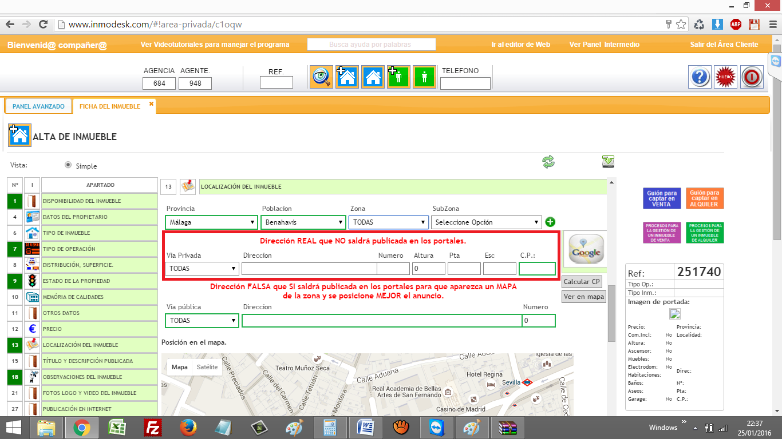

¡AVISO IMPORTANTE!
Para que un inmueble sea COLOCADO en los portales EN LA ZONA CORRECTA, debe de contener la ficha del inmueble LA PROVINCIA, LOCALIDAD/POBLACIÓN, TIPO DE VÍA, NOMBRE DE VÍA, NÚMERO DE POLICÍA Y CÓDIGO POSTAL CORRECTÍSIMOS PORQUE SI NO ES ASÍ EL PORTAL /ES DE TURNO DONDE PUBLICAS ESTE INMUEBLE LO COLOCARÁ EN OTRA ZONA Y PUEDE PARECERLE TU INMUEBLE O MUY BARATO O CARÍÍIIIIIIIIIIISIMO A UN POTENCIAL CLIENTE DEPENDIENDO DE LA ZONA DONDE ÉL LO VEA PUBLICADO.

Dirección FALSA.
La dirección falsa es OBLIGATORIO ponerla para que el portal TENGA UNA DIRECCIÓN Y APAREZCA un MAPA por lo cual POSIONA MÁS EL ANUNCIO (es decir sale en primeras posiciones) QUE UN ANUNCIO QUE NO CONTIENE DIRECCIÓN.
Porque al portal LE GUSTA ofrecer INFORMACIÓN de la ubicación del inmueble YA QUE SE LO PIDEN LOS CLIENTES.
Por lo que poniendo una CALLE cercana CONSIGUES POSICIONARTE pero SIN EL RIESGO de que “el competidor te robe información o mejor dicho el “PISO”
Y que el CLIENTE te “salte”y logre tratar directamente con el propietario con lo cual NO COBRAS Y PIERDES NO SOLO CLIENTES Y DINERO SINO TAMBIÉN
¡TU TIEMPO!
Pues en efecto en DIRECCIÓN FALSA solo debes seleccionar:
El desplegable TIPO DE VÍA y elegir un tipo de vía cercano a la dirección real.
En la celda NOMBRE DE VÍA escribir un nombre de vía (calle, av. Plaza, etc…) cercano a la dirección REAL
¡Y SIEMPRE EN EL MISMO CÓDIGO POSTAL!
Ahora debes pulsar sobre la opción TÍTULO Y DESCRIPCIÓN PUBLICADA para acceder a la sección TÍTULO Y DESCRIPCIÓN PUBLICADA.
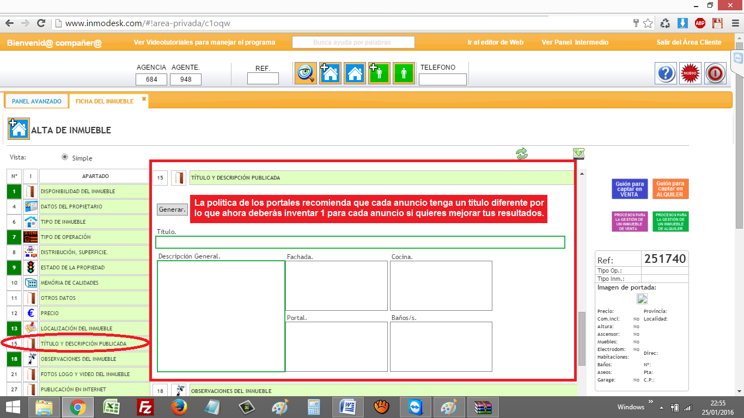
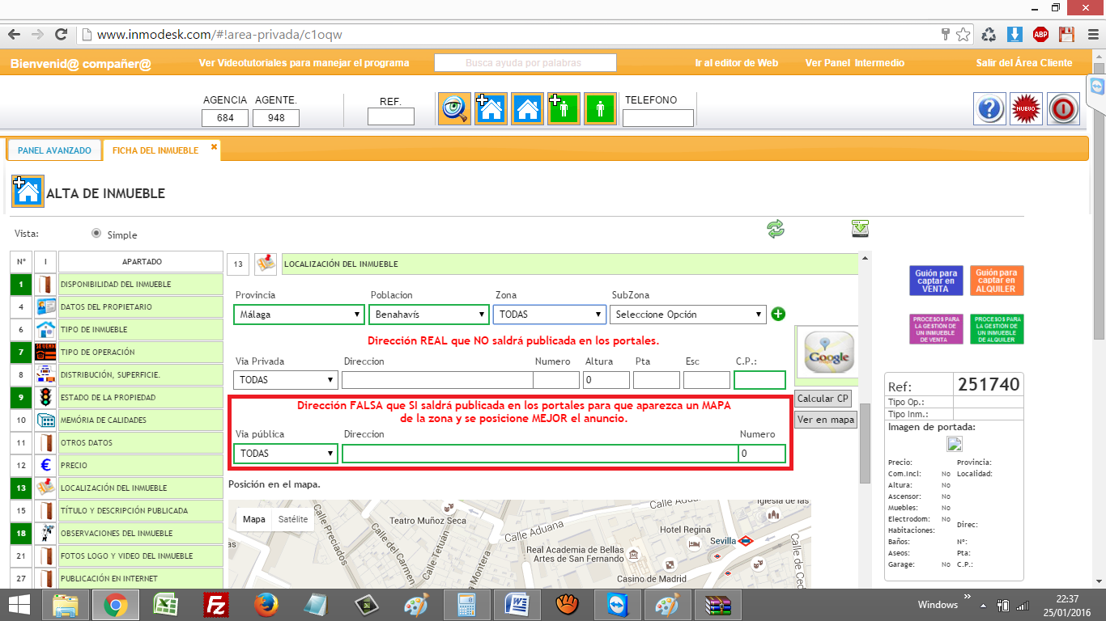
Lo primero que haremos será escribir un TÍTULO con más de 20 caracteres y menos de 80.
Corto, claro y LLAMATIVO.
Después pulsa el botón GENERAR.
Este botón creará una plantilla de texto de anuncio sobre la que trabajarás y podrás escribir, modificar y mejorar para completar y llamar la atención con una DESCRIPCIÓN ¡NO SOLO DEL INMUEBLE, SINO DE SUS ELEMENTOS COMUNES Y DE LA ZONA DONDE ESTÁ UBICADO! Y LAS VENTAJAS DE ADQUIRIRLO.

Ahora pulsa sobre la opción OBSERVACIONES DEL INMUEBLE para acceder a la sección OBSERVACIONES del formulario de alta.
Y ahora debemos de completar el formulario rellenando las observaciones importantes.
Si es un inmueble de ALQUILER deberá de responder el propietario al que de de alta e introduzca los datos del inmueble a las 19 preguntas que están en la imagen superior de esta sección como RECORDATORIO.
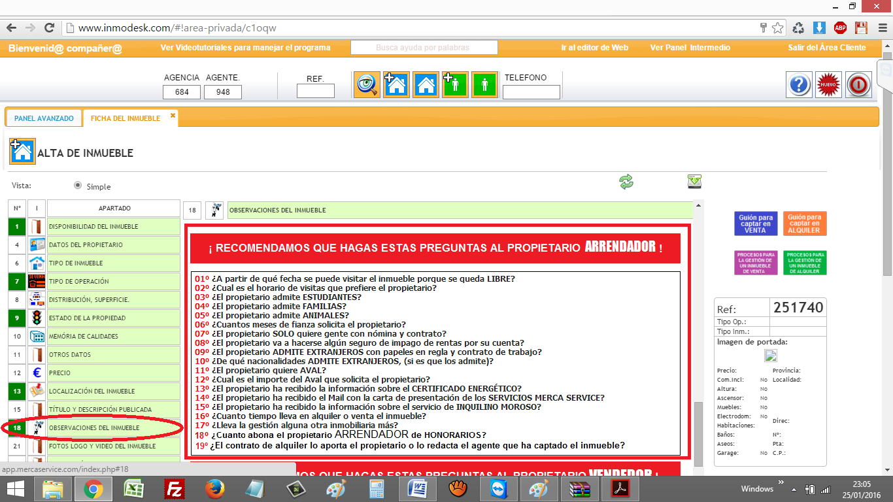

Si es un inmueble de VENTA deberá de responder el propietario al que de de alta e introduzca los datos del inmueble a la pregunta 20 y 21 que están en la imagen inferior de esta sección como RECORDATORIO.
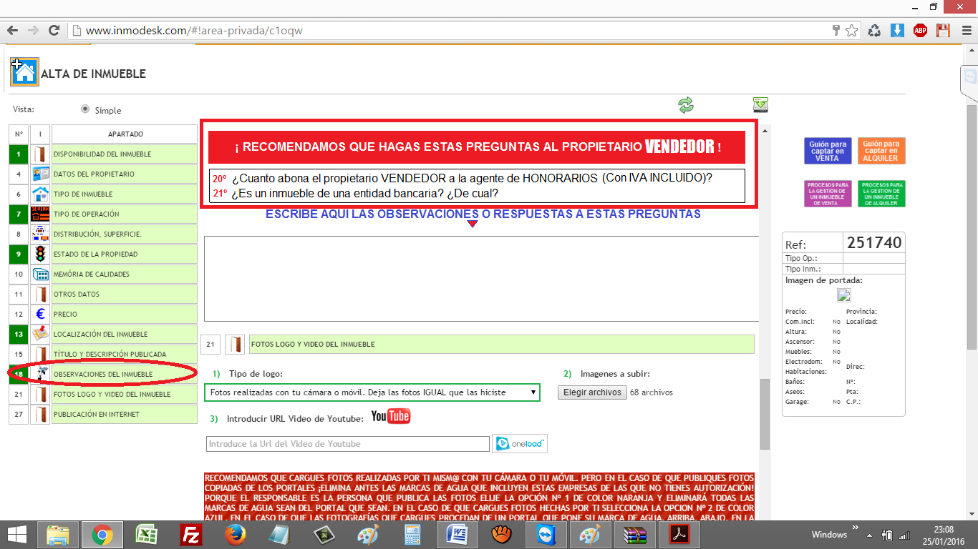

Debes de escribir las observaciones en LA CELDA ANCHA DE TEXTO LIBRE para poder ser guardadas en la ficha y recuerda que siempre podrás añadir, quitar o modificar cualquier dato introducido en el formulario POSTERIORMENTE a ser guardado.

Ahora pulsa el icono que verás en la imagen para GUARDAR los datos introducidos en el formulario de alta de inmueble.
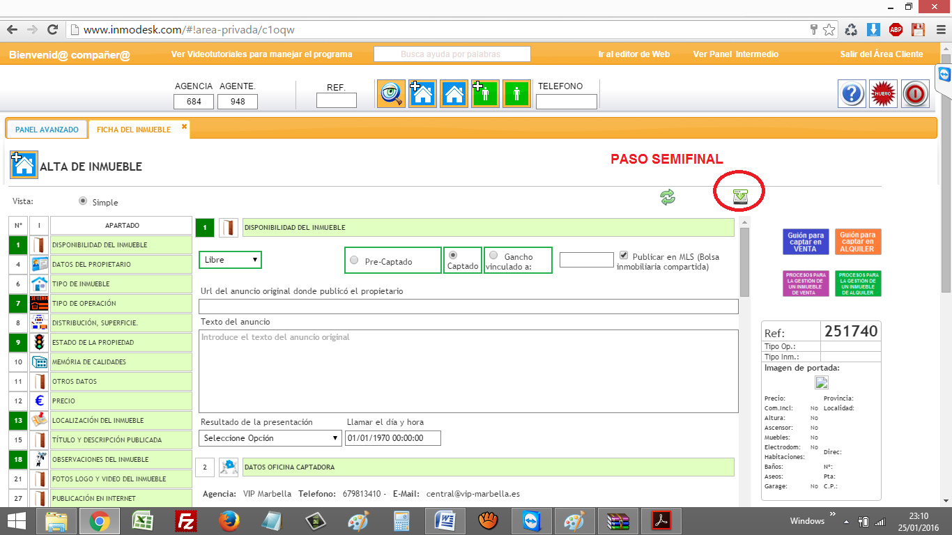

Ahora verás que aparece una ventana EMERGENTE con un mensaje:
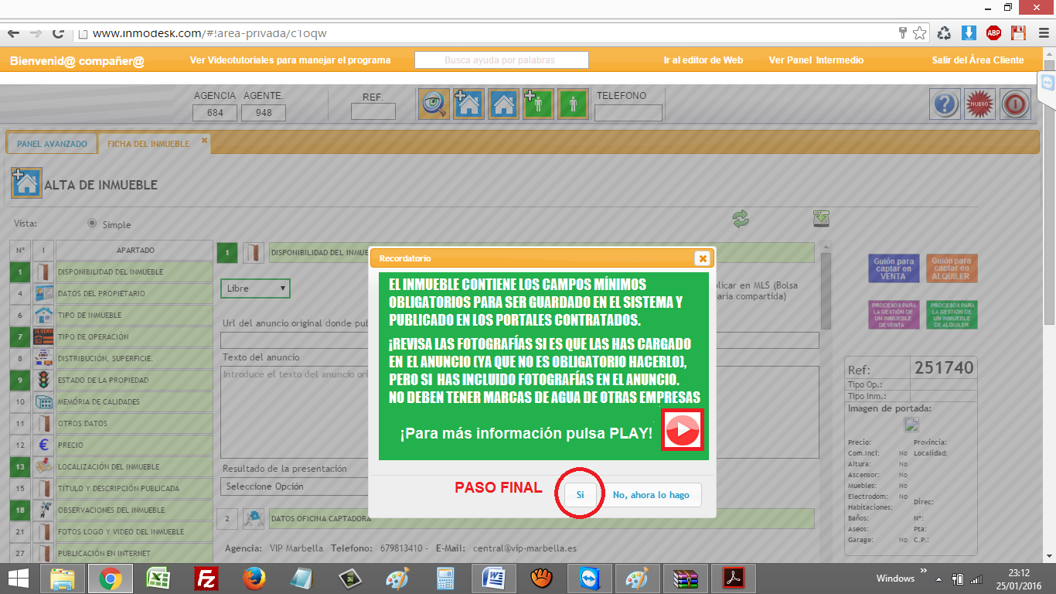

Para GUARDAR los datos del inmueble, y las fotos/vídeo debes de pulsar FINALMENTE el botón SI.
Aparecerá un mensaje en una ventaja “color verde de fondo” en el que el programa te informa de que el inmueble se ha guardado CORRECTAMENTE y que se publicará ese inmueble:
EN LA WEB DEL COOPERATIVISTA.
EN LA WEB PERSONALIZADA DEL COOPERATIVISTA.
EN LA WEB MLS O BOLSA INMOBILIARIA DE LA COOPERATIVA MERCA SERVICE.
Y EN LOS PORTALES CONTRATADOS POR EL COOPERATIVISTA.
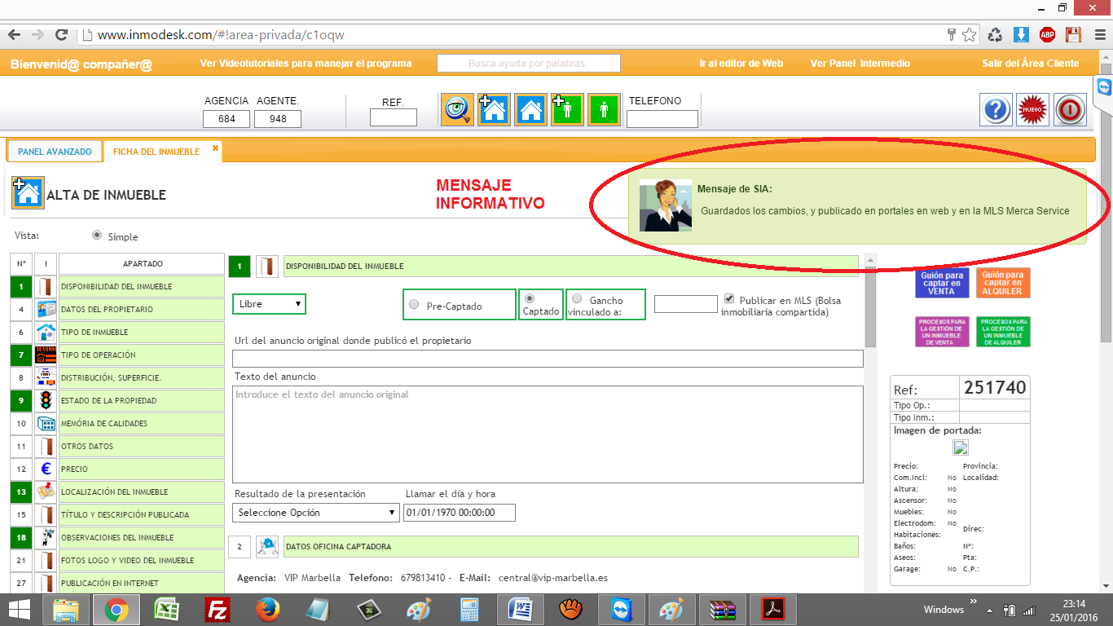

Y para concluir puedes CONFIRMAR que está todo correcto pulsando el icono que actualizará los datos y refrescará la página de la FICHA DEL INMUEBLE con lo que verás una MINIFICHA en la parte superior DERECHA de tu pantalla.

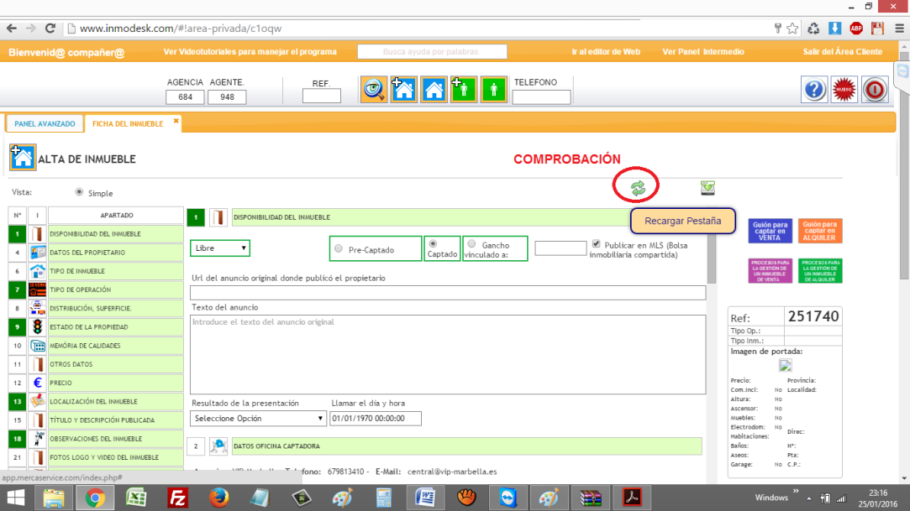

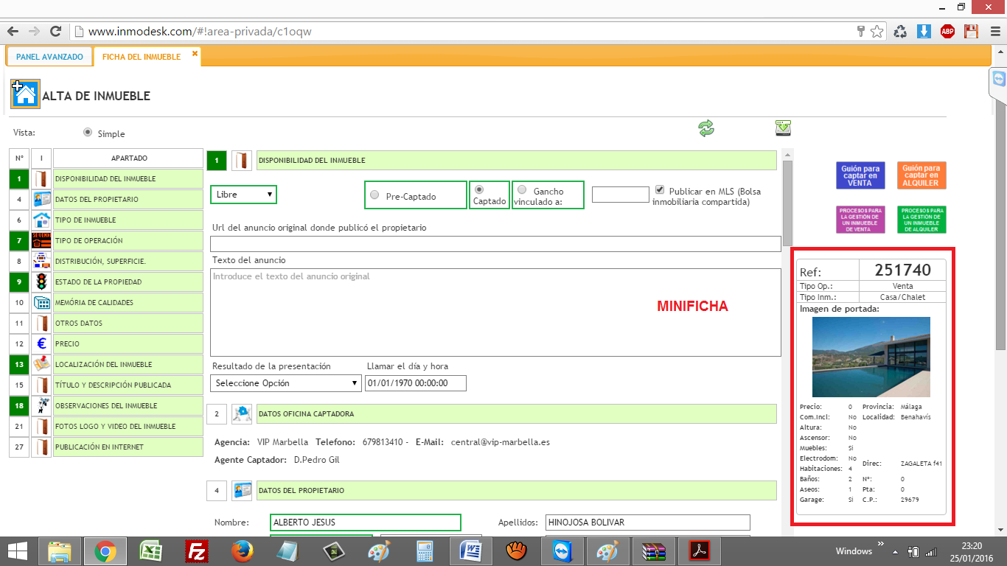

Como verás la foto de PORTADA es la que está en la PRIMERA posición en la sección de FOTOS, LOGO Y VÍDEO DEL INMUEBLE:
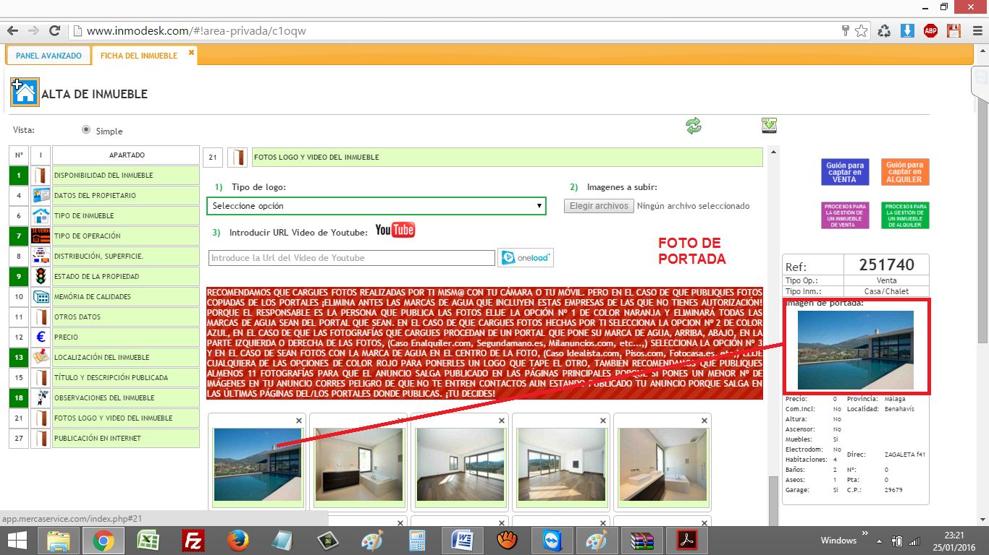

Modificando el orden podrás CAMBIAR el orden de las fotos como quieras mostrarlas al público, y después solo tendrá que pulsar de nuevo el botón GUARDAR.
¡ES MUY RECOMENDABLE QUE LA PRIMERA FOTO SEA LA MÁS IMPACTANTE!
¡Y ES MÁS IMPORTANTE TODAVÍA QUE CIERRES LA FICHA DEL INMUEBLE “con la “x” de la pestaña” DE LA INTRANET DEL PROGRAMA.
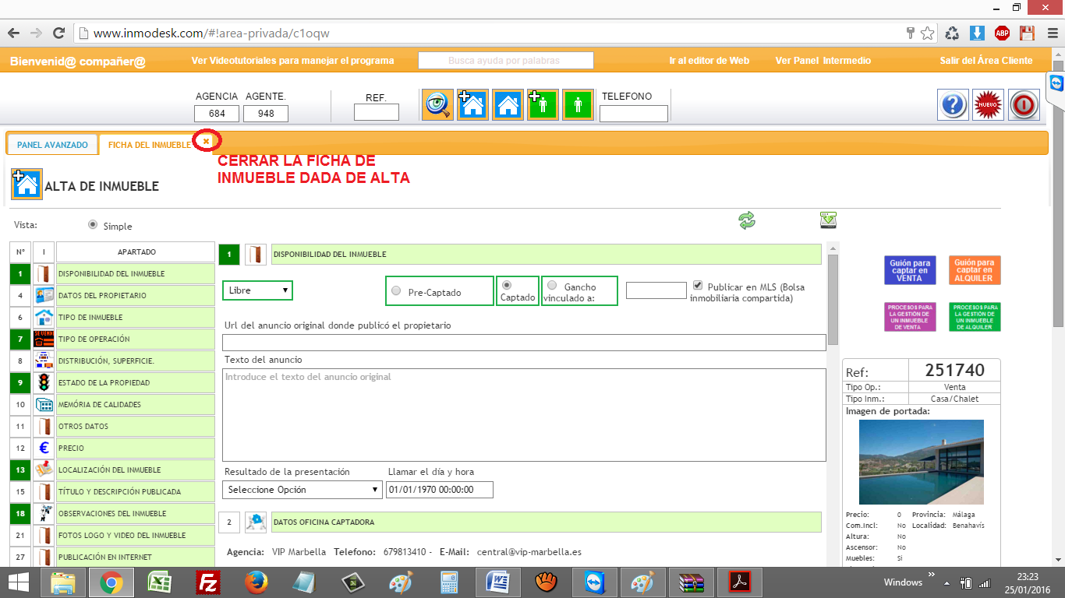

PARA EVITAR QUE AL ABRIR OTRO NUEVO INMUEBLE
¡NO SE MEZCLEN DATOS!
Hora de finalización las 23:25 H

